

Izveštaj sa istraživanja javnog mnenja

„PROBLEMI I POTREBE MLADIH U SRBIJI“

VREME REALIZACIJE ISTRAŽIVANJA: 27. april - 3. maj 2011. godine.
VELIČINA UZORKA: 1.199 ispitanika
KARAKTER UZORKA: reprezentativan uzorak na nivou cele Republike Srbije, bez Kosova i Metohije.
TEHNIKA: Terensko istraživanje, prikupljanje podataka „face-to-face“.

Opis uzorka:
Pol: muški 50%, ženski 50%.
Starost: 15 do 19 godina - 8%; 20 do 24 godina - 9%; 25 do 29 godina - 11%; 30 do 39 – 16%; 40 do 49 – 17%, 50 do 59 – 17%, 60 do 69 – 14% i 70 i više – 8%
Školska sprema: osnovna škola – 16%; niže srednje obrazovanje (II ili III godine) – 14%; više srednje obrazovanje – 35%; viša škola – 25%, u procesu školovanja – 9%.
Zanimanje: poljoprivrednik – 6%; domaćica – 9%; NK ili PK radnik – 9%; KV ili VK radnik – 17%; tehničar – 18%; učenik/student – 15%; službenik – 11%; stručnjak – 17% .
Radni status: Zaposlen/a u javnom sektoru 16%; Zaposlen/a u privatnom sektoru – 17%; vlasnik firme/preduzetnik – 3%; Nezaposlen/a – 27%; Neaktivan/a – 22%; Učenik/student – 15%.
Nacionalnost: Srbi – 89%; ostali- 11%.

u Beogradu, 11. maja 2011. godine

SADRŽAJ

- Percepcija problema i potreba mladih u javnom mnenju Srbije

- Informisanje mladih

- Migracioni potencijal i mobilnost

- Prepoznatljivost Ministarstva omladine i sporta i njihovih aktivnosti

- Privredni aktivizam

- Volonterizam

- Sportske navike građana Srbije

- Uloga države u sportu

- Roditelji o dečijem sport

- Slobodno vreme

1. Percepcija problema i potreba mladih u javnom mnenju Srbije
Problemi i iz njih izvedene potrebe i interesi mladih ključna su tema oko koje se formiraju i realizuju omladinske politike. U prethodnih deset godina rađena su mnoga istraživanja, na različitim nivoima, koja su bila u službi adekvatnog donošenja različitih akata iz domena omladinske politike – većina njih je utvrdila da mladi, usled specifičnosti biološke i sociopsihološke prirode, imaju određene probleme i potrebe koji su drugačiji od problema i potreba ostalih starosnih grupa i da kao takvi zaslužuju posebnu pažnju i akcije. Međutim, iako problemi i potrebe potiču iz specifičnih karakteristika mladih, glavna determinanta problema mladih su globalni društveni kontekst u kome se nalazi društvo Srbije – tačnije, tranzicija je godinama činila to da mladi dele sudbinu društva u kom žive i da čak u pojedinim aspektima budu u većoj meri od ostalih pogođeni društvenim, ekonomskim i političkim problemima. Sve ovo će biti znatno jasnije u narednom delu analize.
Nezaposlenost i ekonomski problemi se i dalje vide kao najveći problem, što smatra skoro polovina populacije u ovom istraživanju – 45% (u decembru 2009. godine, na primer, taj broj je bio 44%, što znači da nije bilo značajnije promene u ovom segmentu istraživanja). Na drugom mestu se nalazi nedostatak kulturnih i sportskih događaja, odnosno nedovoljno sadržaja za mlade, što smatra ukupno 22% populacije. Ovaj procenat je porastao u odnosu na period od pre dve godine, kada je ovaj problem navodilo 13% ispitanika. Svaki deseti ispitanik (10%) navodi kao problem postojeći sistem obrazovanja i kvalitet nastave (taj broj je 2009. godine bio 7%).
Čini se da ostali problemi koji su navedeni na listi nisu percipirani kao oni koji su zastupljeni u nekoj relevantnijom meri – međutim, kada se u ovakvoj „konkurenciji“ problema od ispitanika traži da izdvoje jedan, sve ono što ne pripada domenu životnog standarda i ekonomije „gubi trku“. To ne znači da mladi nemaju druge probleme, već da se rešavanje problema oko zaposlenja vidi kao preduslov za rešavanje svih drugih problema.

Grafikon 1. Šta je, prema Vašem mišljenju, najveći problem mladih u vašem mestu? (u %)
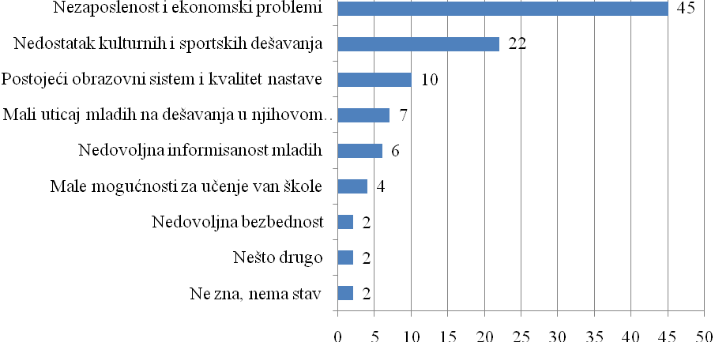
Postoje značajne razlike između tri podgrupe mladih u pogledu percepcije dominantnog problema, koja je u skladu sa uzrastom i potrebama koje taj uzrast podrazumeva. Za grupu mladih između 15-19 godina, koja još nije „dospela“ do razmišljanja o zaposlenju, najveći problem je nedostatak kulturnih i sportskih dešavanja, u više od jedne trećine slučajeva (36%), dok je nezaposlenost na drugom mestu, sa 23%.
Druge dve grupe mladih su znatno bliže proseku, odnosno starijima od 30 godina u pogledu percepcije problema, jer je i za njih nezaposlenost ključni problem.
Tabela 1. Šta je, prema Vašem mišljenju, najveći problem mladih u vašem mestu? (u %)
 | 15-19 | 20-24 | 25-29 | Ostali | Prosek
Ne zna, nema stav | 0 | 1 | 6 | 2 | 2
Nedostatak kulturnih i sportskih dešavanja | 36 | 25 | 16 | 22 | 22
Postojeći obrazovni sistem i kvalitet nastave | 10 | 7 | 10 | 11 | 10
Nedovoljna informisanost mladih | 17 | 10 | 7 | 4 | 6
Mali uticaj mladih na dešavanja u okruženju | 9 | 7 | 9 | 6 | 7
Male mogućnosti za učenje van škole | 3 | 8 | 3 | 4 | 4
Nedovoljna bezbednost | 2 | 1 | 1 | 2 | 2
Nezaposlenost i ekonomski problemi | 23 | 39 | 46 | 48 | 45
Nešto drugo | 0 | 1 | 2 | 2 | 2
Ukupno | 100 | 100 | 100 | 100 | 100

Vrlo je interesantno to da nema značajnijih regionalnih razlika u pogledu percepcije problema. Na primer, iako u Beogradu, objektivno, ima najviše kulturnih i sportskih dešavanja, i u Beogradu 20% mladih, što je tek nešto malo manje od drugih regiona, smatra da ih nema dovoljno i da je to problem! Postoje najmanje tri razloga za ovaj podatak – jedan može biti da „apetiti“ mladih rastu i da im se povećavaju očekivanja u pogledu organizovanja kulturnih i sportskih dešavanja (ilustracije radi, mladi ljudi u nekom malom gradu bi bili zadovoljni da imaju ono što se može naći u Beogradu; ali mladi Beograđani bi voleli nešto što se dešava u Evropi). Drugi razlog je verovatno nedostupnost kulturnih i sportskih dešavanja za mlade, pre svega finansijska nedostupnost; treći može biti i to što Beograd svakako ne čini samo „krug dvojke“ već i, na primer, prigradske opštine, koje po mnogo čemu imaju sličnije socijalne karakteristike kao i drugi gradovi u unutrašnjosti nego što to imaju oni delovi koji se „tradicionalno“ smatraju Beogradom.
Najveće razlike koje postoje među regionima su sledeće: u Beogradu se problem obrazovnog sistema vidi kao mogo veći u odnosu na druge regione; sa druge strane, nezaposlenost se u Centralnoj Srbiji i Vojvodini vidi kao najveći problem sa 50% odgovora (u Beogradu je to 28%).
Tabela 2. Šta je, prema Vašem mišljenju, najveći problem mladih u vašem mestu? (u %)
 | Beograd | Centralna Srbija | Vojvodina | Prosek
Ne zna, nema stav | 3 | 3 | 1 | 2
Nedostatak kulturnih i sportskih dešavanja | 20 | 22 | 25 | 22
Postojeći obrazovni sistem i kvalitet nastave | 21 | 6 | 8 | 10
Nedovoljna informisanost mladih | 6 | 7 | 5 | 6
Mali uticaj mladih na dešavanja u njihovom okruženju | 8 | 8 | 4 | 7
Male mogućnosti za učenje van škole | 4 | 3 | 7 | 4
Nedovoljna bezbednost | 5 | 1 | 1 | 2
Nezaposlenost i ekonomski problemi | 28 | 50 | 50 | 45
Nešto drugo | 4 | 1 | 1 | 2
Ukupno | 100 | 100 | 100 | 100

Čak sedam od deset ispitanika (69%) smatra da u njihovom mestu mladi nemaju dovoljno mesta na kojima mogu da se okupljaju i provode slobodno vreme (ovo pitanje se nije odnosilo na mesta za noćne izlaskee, već na mesta na kojima bi se mladi okupljali i u toku dana i na kvalitetan i sadržajan način provodili slobodno vreme); 23% smatra da mladi imaju dovoljno mesta, a samo 2% da imaju i previše. Ovo govori o tome da bi postojala podrška javnosti za proširenje liste mesta koja bi bila namenjena mladima, što će se posebno videti iz sledećeg nalaza.
Grafikon 2. Da li u Vašem mestu mladi imaju dovoljno mesta za okupljanje, druženje i njihove slobodne aktivnosti? (u %)
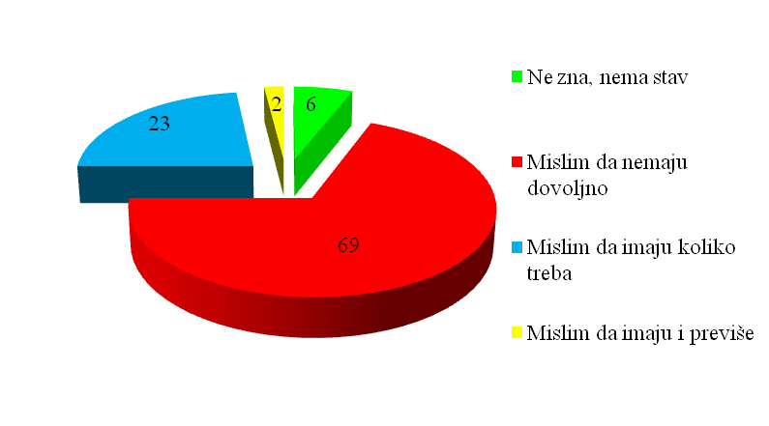
Interesantno je da se najveća razlika u pogledu ovog pitanja vidi između grupe najmlađih (15 do 19) i svih ostalih grupa. Ova grupa verovatno i školu percipira kao mesto okupljanja, pa je kod njih najviše onih koji smatraju da mladi imaju dovoljno mesta za okupljanje (34%).
Tabela 3. Da li u Vašem mestu mladi imaju dovoljno mesta za okupljanje, druženje i njihove slobodne aktivnosti? (u %)
 | 15-19 | 20-24 | 25-29 | Ostali | Prosek
Ne zna, nema stav | 1 | 4 | 5 | 7 | 6
Mislim da nemaju dovoljno | 62 | 71 | 68 | 70 | 69
Mislim da imaju koliko treba | 34 | 23 | 27 | 21 | 23
Mislim da imaju i previše | 3 | 2 | 1 | 2 | 2
Ukupno | 100 | 100 | 100 | 100 | 100

Postoji gotovo nepodeljena podrška javnosti potencijalnom potezu ustupanja javnih prostora koji se ne koriste mladima – čak 84%! Reč je, pre svega, o prostorijama mesnih zajednica ili lokalnih domova kulture, koji su nekada podizani u gotovo svakom naseljenom mestu, a od kojih je danas veliki broj zapuštenih i neiskorišćenih prostora.

Grafikon 3. Šta mislite o tome da se neiskorišćeni prostori u javnom vlasništvu daju na korišćenje omladinskim organizacijama i mladima? (u %)
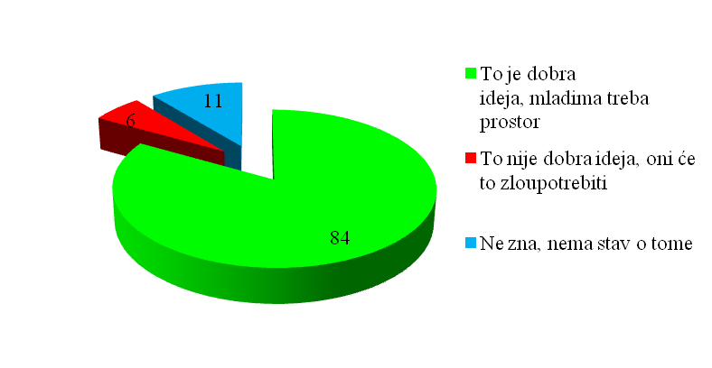
Uvek kada je ovolika koncentracija odgovora u jednom pravcu, razlike između različitih podgupa gotovo da i ne postoje – među mladima je čak i za nekoliko procenata veći broj koji smatraju da im treba ustupiti javne prostore koji se ne koriste.
Tabela 4. Šta mislite o tome da se neiskorišćeni prostori u javnom vlasništvu daju na korišćenje omladinskim organizacijama i mladima? (u %)
 | 15-19 | 20-24 | 25-29 | Ostali | Prosek
To je dobra ideja, mladima treba prostor | 87 | 88 | 87 | 82 | 84
To nije dobra ideja, oni će to zloupotrebiti | 4 | 5 | 4 | 7 | 6
Ne zna, nema stav o tome | 9 | 7 | 9 | 11 | 10
Ukupno | 100 | 100 | 100 | 100 | 100

U javnom mnenju dominira stav da se mladima u medijima ne posvećuje dovoljno pažnje - to smatra 64% ispitanika, dok svaki peti (21%) smatra da im se posvećuje onoliko pažnje koliko je i potrebno; samo 3% njih smatra da se mladima posvećuje i previše pažnje u medijima. Ovo je dobar impuls za medije i ostale aktere koji plasiraju poruke mladima da više koriste medijski prostor.

Grafikon 4. Da li se, prema Vašem mišljenju, mladima posvećuje dovoljna pažnja u našim medijima? (u %)
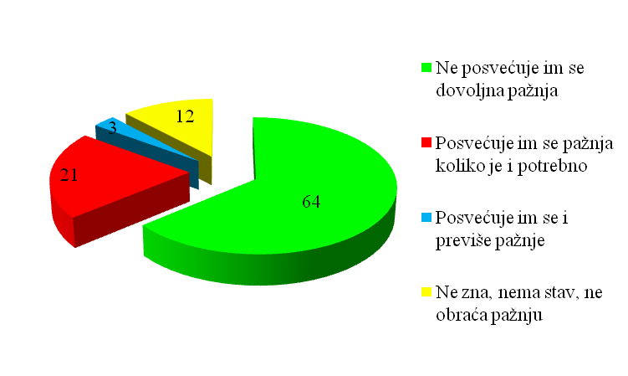
Nema posebne statistički značajne razlike između mladih i ostalih u pogledu ovog pitanja – kod svih, u manje-više sličnoj meri, dominira stav da mladima treba posvetiti više medijske pažnje.
Tabela 5. Da li se, prema Vašem mišljenju, mladima posvećuje dovoljna pažnja u našim medijima? (u %)
 | 15-19 | 20-24 | 25-29 | Ostali | Prosek
Ne posvećuje im se dovoljna pažnja | 64 | 72 | 67 | 63 | 64
Posvećuje im se pažnja koliko je i potrebno | 28 | 17 | 17 | 21 | 21
Posvećuje im se i previše pažnje | 0 | 2 | 4 | 3 | 3
Ne zna, nema stav, ne obraća pažnju | 9 | 9 | 12 | 13 | 12
Ukupno | 100 | 100 | 100 | 100 | 100

Stav javnog mnenja u vezi sa karakterom medijske slike o mladima je podeljen – jedna trećina ispitanika (34%) smatra da se mladi prikazuju u lošijem svetlu nego što to zaslužuju, odnosno da se često o mladima govori više u negativnim pojmovima, nego što njih negativni pojmovi obeležavaju u dominantnoj meri u realnosti. Isti broj ispitanika (34%) smatra da je trenutna medijska slika o mladima „realna“.
Zanimljivo je da samo 18% smatra da mediji ulepšavaju sliku o mladima i da su oni mnogo „problematičniji“ nego što to mediji prikazuju.
Grafikon 5. Šta mislite o tome da li je slika o mladima koja postoji u našoj javnosti i medijima realna slika? (u %)
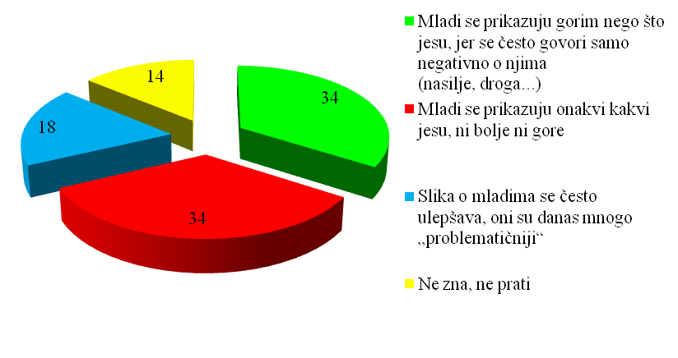
Razlika u pogledu procene medijske slike o mladima među različitim grupama je niska – tek nešto malo više onih koji su u kategorijama od 15-19 i 20-24 smatraju da se o mladima nezasluženo širi negativnija slika.
Tabela 6. Šta mislite o tome da li je slika o mladima koja postoji u našoj javnosti i medijima realna slika? (u %)
 | 15-19 | 20-24 | 25-29 | Ostali | Prosek
Mladi se prikazuju gorim nego što jesu, jer se često govori samo negativno o njima (nasilje, droga...) | 39 | 38 | 33 | 33 | 34
Mladi se prikazuju onakvi kakvi jesu, ni bolje ni gore | 35 | 32 | 34 | 34 | 34
Slika o mladima se često ulepšava, oni su danas mnogo „problematičniji“ | 18 | 20 | 18 | 18 | 18
Ne zna, ne prati | 7 | 9 | 15 | 15 | 14
Ukupno | 100 | 100 | 100 | 100 | 100

Pitanje o tome ko trenutno najviše vodi brigu o mladima, a ko bi to trebalo da čini je pitanje koje je javnom mnenju postavljno i 2009. godine - određene razlike se mogu uočiti u odgovorima. Dok je 2009. godine čak 49% ispitanika smatralo da niko ne vodi računa o mladima, taj broj je danas znatno manji i iznosi 35%. Došlo je, dakle, do određene promene u pogledu percepcije upravljanja omladinskim politikama koja nije zanemarljiva. Kada je reč o pravcima promene stava, čini se da se danas smatra da mladi sami, pojedinačno ili kroz svoje organizacije, više rade za sebe nego ranije. Kada je reč o državi, odnosno o Vladi i MOS-u, nije došlo do promene stava u pogledu aktuelnog „činjenja“, ali je došlo do porasta očekivanja – dok je 2009. godine 50% smatralo da država na najvišem nivou treba da preuzme najveću odgovornost za mlade, sada to smatra 57% ispitanika.
Grafikon 6. Akteri omladinske politike – aktuelni i poželjni 2011 (u %)
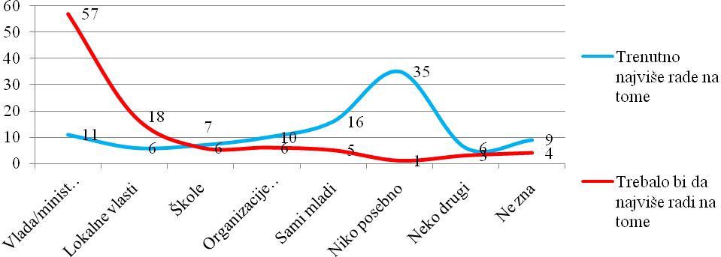

Grafikon 7. Akteri omladinske politike – aktuelni i poželjni 2009 (u %)
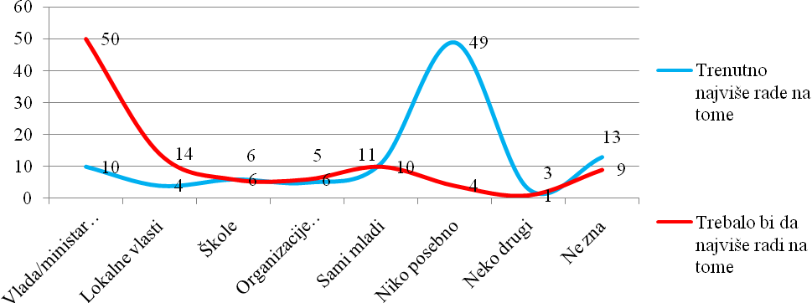
Nema posebne razlike u pogledu percepcije ko trenutno najviše čini za mlade među starosnim grupama – dobrim nalazom se može smatrati to što su Vlada i Ministarstvo među mladima u nešto većoj meri prepoznati kao dominantni akteri nego kod starijih.

Tabela 7. Ko, po Vašem mišljenju, najviše radi na tome da mladima omogući uslove za kvalitetan život? (u %)
 | 15-19 | 20-24 | 25-29 | Ostali | Prosek
Vlada/nadležno ministarstvo | 11 | 15 | 14 | 10 | 11
Lokalne vlasti | 6 | 3 | 7 | 7 | 6
Škole | 16 | 5 | 3 | 7 | 7
Organizacije i udruženja mladih | 14 | 16 | 13 | 8 | 10
Sami mladi | 18 | 18 | 18 | 15 | 16
Niko posebno | 26 | 33 | 30 | 37 | 35
Neko drugi | 1 | 5 | 7 | 6 | 6
Ne zna | 9 | 7 | 8 | 9 | 9
Ukupno | 100 | 100 | 100 | 100 | 100

U pogledu percepcije poželjnog aktera omladinske politike nema veće razlike među ispitanicima različitog uzrasta – mladi čak imaju nešto veća očekivanja od države u odnosu na starije od 30 godina, a manja očekivanja, od, na primer, lokalnih vlasti.
Tabela 8. Ko bi, po Vašem mišljenju, najviše trebalo da radi na tome da mladima omogući uslove za kvalitetan život? (u %)
 | 15-19 | 20-24 | 25-29 | Ostali | Prosek
Vlada/nadležno ministarstvo | 63 | 71 | 59 | 55 | 57
Lokalne vlasti | 9 | 10 | 14 | 21 | 18
Škole | 9 | 4 | 3 | 6 | 6
Organizacije i udruženja mladih | 9 | 8 | 7 | 5 | 6
Sami mladi | 5 | 1 | 7 | 5 | 5
Niko posebno | 1 | 1 | 0 | 1 | 1
Neko drugi | 1 | 2 | 2 | 3 | 3
Ne zna | 4 | 3 | 6 | 4 | 4
Ukupno | 100 | 100 | 100 | 100 | 100

Problemi velikih regionalnih razlika Srbije i te kako se reflektuju na percepciju šansi mladih na uspeh i ostvarenje sopstvenih ciljeva, potreba i interesa. Čak tri četvrtine ispitanika, u proseku, smatra da mesto življenja mladih određuje njihov život i sudbinu, dok samo 18% njih ima individualistički pristup po kom svi imaju iste šanse, bez obzira na ograničenje kao što je život u siromašnom i nerazvijenom regionu.

Grafikon 9. Da li mladi u različitim regionima Srbije imaju jednake šanse za uspeh?
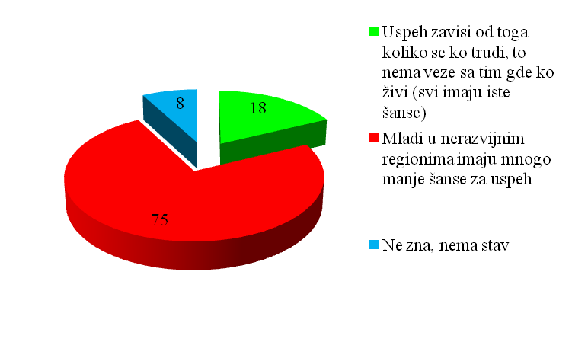
Iako kod svih starosnih kategorija dominira stav da životne šanse zavise od mesta življenja, taj stav je nešto manje zastupljen kod najmlađih ispitanika – jedna četvrtina (26%) onih u grupi od 15 do 19 smatra da uspeh zavisi od nastojanja pojedinaca da sebi stvore optimalne uslove života, dok je prosek 18%.
Tabela 10. Da li mladi u različitim regionima Srbije imaju jednake šanse za uspeh? (u %)
 | 15-19 | 20-24 | 25-29 | Ostali | Prosek
Uspeh zavisi od toga koliko se ko trudi, to nema veze sa tim gde ko živi - svi imaju iste šanse | 26 | 19 | 21 | 17 | 18
Mladi u nerazvijnim regionima imaju mnogo manje šanse za uspeh | 66 | 76 | 73 | 76 | 74
Ne zna, nema stav | 9 | 6 | 6 | 8 | 8
Ukupno | 100 | 100 | 100 | 100 | 100

Zanimljivo je da nema gotovo nikakvih regionalnih razlika u pogledu ovog pitanja, iako se to moglo očekivati. U svim regionima u sličnoj meri dominira stav da uspeh zavisi od toga u kakvom okruženju se odrasta i živi, što govori da je priča o regionalnim razlikama postala dominantna u svim krajevima.

Tabela 11. Da li mladi u različitim regionima Srbije imaju jednake šanse za uspeh? (u %)
 | Beograd | Centralna Srbija | Vojvodina | Ukupno
Uspeh zavisi od toga koliko se ko trudi, to nema veze sa tim gde ko živi - svi imaju iste šanse | 16 | 18 | 19 | 18
Mladi u nerazvijnim regionima imaju mnogo manje šanse za uspeh | 75 | 72 | 77 | 74
Ne zna, nema stav | 8 | 10 | 4 | 8
Ukupno | 100 | 100 | 100 | 100

2. Informisanje mladih
Jedan od najvažnijih zaključaka ovog istraživanja jeste percepcija građana o nedostatku informacija. U proseku čak 73% kaže da nema dovoljno informacija, a rezultati su još lošiji kada govorimo o mladima – između 80% i 90% mladih ocenjuje da nema dovoljno informacija. U poređenju sa decembrom 2009. godine, došlo je do pogoršanja u ovom segmentu: tada je, naime, 56% u proseku reklo nema dovoljno informacija, dok su se procenti za mlade kretali između 60% i 70%.
Na prvom mestu, po „manjku informacija“ se nalazi oblast zapošljavanja (kao i u istraživanju iz 2009), a najviše su „pogođeni“ mladi između 20 i 24 odnosno 25 i 29 godina. Na drugom mestu se nalazi set informacija iz oblasti zdravlja, bezbednosti i ekologije, ali su tu mladi daleko ispod proseka odnosno informacije o ovim temama, pre svega, nedostaju populaciji 30+. Najveća odstupanja mladi vs. „stariji“ beležimo kod oblasti obrazovanja što je očekivan nalaz.
Srednješkolcima nedostaju iznadprosečno fale informacije iz oblasti sporta i, posebno, o izlascima, putovanjima ili hobiju.
Kao što se vidi iz tabele broj ..., građani se prema informisanju o određenim oblastima odnose, uglavnom, iz sopstvene pozicije i u skladu sa problemima koji njih dotiču.
Tabela 12. Iz kojih oblasti Vam najviše nedostaju neke informacije? April 2011 (u %)
 | 15-19 | 20-24 | 25-29 | Ostali | Prosek
Imam sve potrebne informacije | 13 | 10 | 20 | 32 | 27
Nema dovoljno informacija | 87 | 90 | 80 | 68 | 73
Vrste informacija (iz grupe onih koji su dali odgovor da imaju „manjak informacija“)
Mogućnosti zapošljavanja | 16 | 39 | 40 | 26 | 28
Zdravlje, bezbednost, ekologija | 5 | 3 | 9 | 25 | 19
Obrazovanje, usavršavanje | 30 | 20 | 22 | 10 | 14
Kultura, umetnost | 5 | 13 | 6 | 11 | 10
Društvena i politička zbivanja | 2 | 7 | 3 | 8 | 7
Sportska zbivanja | 13 | 7 | 9 | 6 | 7
Izlasci, putovanja, hobi... | 25 | 6 | 3 | 5 | 7
Dobijanje kredita, novca | 4 | 4 | 4 | 7 | 6
Volontersko angažovanje | 0 | 1 | 4 | 2 | 2
Ukupno | 100 | 100 | 100 | 100 | 100

Tabela 13. Iz kojih oblasti Vam najviše nedostaju neke informacije? Decembar 2009 (u %)
 | 15-19 | 20-24 | 25-29 | Ostali | Prosek
Imam informacije koje mi trebaju | 30 | 35 | 40 | 47 | 44
Nema informacija | 70 | 65 | 60 | 53 | 56
Vrste informacija (iz grupe onih koji su dali odgovor da imaju „manjak informacija“)
Mogućnosti zapošljavanja | 28 | 41 | 39 | 31 | 33
Zdravlje, bezbednost, ekologija | 4 | 6 | 10 | 26 | 21
Obrazovanje, usavršavanje | 30 | 21 | 24 | 12 | 15
Dobijanje kredita, novca | 5 | 6 | 9 | 10 | 9
Kultura, umetnost | 3 | 4 | 4 | 7 | 6
Sport | 6 | 5 | 5 | 5 | 5
Slobodno vreme | 5 | 3 | 1 | 3 | 3
Izlasci, putovanja, hobi | 5 | 3 | 4 | 2 | 3
Dobijenja stipendija | 8 | 7 | 1 | 1 | 2
Rad omladinskih organizacija, KUD-ova, NVO | 4 | 3 | 3 | 1 | 2
Volontersko angažovanje | 4 | 1 | 1 | 2 | 1
Ukupno | 100 | 100 | 100 | 100 | 100

Ohrabrujući su nalazi kada govorimo o korišćenju interneta generalno, a posebno među mladom populacijom. Na celom uzorku, 55% ispitanih koristi internet, dok su ti procenti drastično veći za populaciju do 30 godina: 92% za one između 15 i 19; 88% u grupi 25-29 odnosno 86% u grupi 20 i 24 godine.
Mladi koriste internet najčešće kod kuće, što je i generalno gledano najčešći vid u korišćenju ovog medija. Na poslu ga jedino češće koriste stariji od 30 godina, što je i očekivan rezultat.
Tabela 14. Da li i gde najčešće koristite internet? (u %)
 | 15-19 | 20-24 | 25-29 | Ostali | Prosek
Ne koristi internet | 8 | 14 | 12 | 57 | 45
Koristi internet | 92 | 86 | 88 | 43 | 55
Od onih koji koriste internet
Da, u školi/na fakultetu | 4 | 7 | 4 | 0 | 2
Da, na poslu | 0 | 1 | 8 | 16 | 11
Da, kod kuće | 94 | 89 | 85 | 83 | 85
Da, u intenet kafeima | 2 | 3 | 3 | 1 | 2
Ukupno | 100 | 100 | 100 | 100 | 100

Generalno uzev, veliki deo populacije u Srbiji ne čita dnevne novine, više od dve petine na celom uzorku. Među mladima postoje razlike u disitribuciji odgovora: dnevne novine najmanje čitaju srednješkolci (52% ne čita uopšte); 46% najstarije grupe mladih, takođe, ne čita dnevnu štampu, dok su jedino ispod proseka oni između 20 i 24 godine.
Najčitaniji su Blic – 22,5% (najveće odstupanje u grupi 20-24 godine, 34%); a potom slede, Večernje novosti – 10,6%, ali su one više prva opcija za populaciju 30+. Zbog načina na koji smo formulisali pitanje (da odaberu samo jednu novinu, bez baterije pitanja, intenziteta u čitanju i slično) dobili smo navedene rezultate i nešto veću čitanost za, na primer, Politiku u odnosu na Alo ili Press.
Tabela 15. Koje dnevne novine najčešće čitate? (u %)
 | 15-19 | 20-24 | 25-29 | Ostali | Prosek
Ne čita | 51,6 | 37,9 | 45,9 | 40,4 | 41,7
Blic | 16,1 | 34,0 | 23,8 | 21,7 | 22,5
Večernje novosti | 5,4 | 3,9 | 8,2 | 12,4 | 10,6
Kurir | 8,6 | 6,8 | 4,9 | 6,3 | 6,4
Politika | 1,1 | 2,9 | 2,5 | 5,6 | 4,6
Alo | 7,5 | 3,9 | 6,6 | 3,9 | 4,5
Press | 2,2 | 4,9 | 0,8 | 4,3 | 3,8
Danas | 0 | 1 | 0 | 0,6 | 0,5
Ostale dnevne novine | 7,0 | 4,9 | 7,4 | 4,9 | 5,4
Uk. | 100 | 100 | 100 | 100 | 100

Na pitanje koju televiziju najčešće gledate, izvdojile su se tri televizije: Prva TV (25%), RTS (24%) i Pink (23%). Mladi su iznadprosečno uz Prvu TV (sve grupe mladih osim oni između 20 i 24 godine). Na drugoj strani, u odnosu na 30+ populaciju, manje gledaju programe Javnog servisa, dok srednješkolska populacija iznadprosečno gleda Pink televiziju (33%).
Tabela 16. Koje televiziju najčešće gledate? (u %)
 | 15-19 | 20-24 | 25-29 | Ostali | Prosek
Ne gleda | 14 | 21 | 20 | 12 | 14
RTS (I I II drugi program) | 6 | 15 | 13 | 29 | 24
B92 | 9 | 10 | 12 | 13 | 12
Pink | 33 | 24 | 22 | 22 | 23
Prva TV (Fox) | 36 | 25 | 31 | 23 | 25
Avala | 2 | 5 | 1 | 1 | 2
Košava/Happy TV | 0 | 0 | 1 | 0 | 0
Uk. | 100 | 100 | 100 | 100 | 100

3. Migracioni potencijal i mobilnost
Pre dve godine, za potrebe organizacije Grupa 484, Stratedžik marketing je u Srbiji sproveo istraživanje migracionog potencijala po metodologiji, odnosno pitanjima, koja se koriste i u zemljama u okruženju i u EU. Po tadašnjem istraživanju, 19% ukupne populacije Srbije je predstavljalo potencijalne migrante – s obzirom da se sada koristila ista metodologija, istraživanje 2011. godine je pokazalo porast migracionog potencijala koji sada iznosi 22%. Osim toga, znatno je porastao i broj onih koji su činili migracioni potencijal, ali koji su procenili da nemaju šanse da se isele iz Srbije – sa 12% taj broj je porastao na čak 25%. Dakle, značajno veći broj ljudi sada ili je nedavno razmišljalo da se iseli – pitanje je samo kako procenjuju svoje šanse za tim potezom i da li streme ostvarenju te namere. Ovo pitanje se odnosi na migracije kao iseljavanje iz mesta življenja, bez obzira šta se vidi kao krajnja destinacija. Za istraživanje mesta iseljenja korišćeno je posebno pitanje.
Grafikon 9. Da li ste razmišljali da se, zbog posla ili nekih drugih razloga, iselite iz mesta u kom živite? (u %)

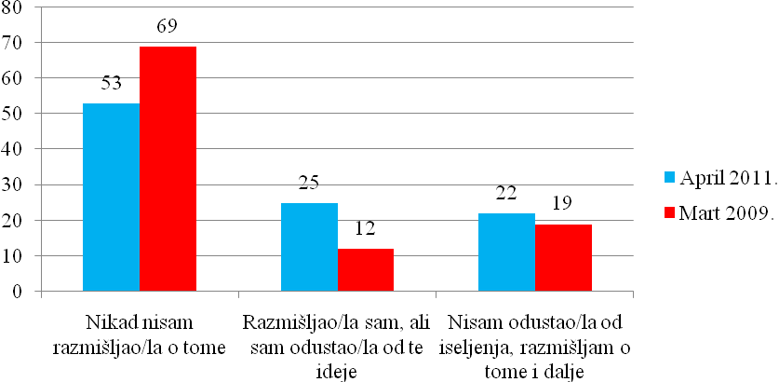

I ovo istraživanje pokazuje da najznačajniji migracioni potencijal čine mladi, posebno grupa od 20-24 godine, u kojoj čak 44%, što je tačno duplo više od proseka, želi da se iseli. Ohrabruje to što je migracioni potencijal manji u grupi najmlađe omladine, ali je pitanje da li i oni u istim životnim okolnostima kada dođu u stariju grupu, neće imati namere da se isele u većoj meri nego što ih imaju sada.

Tabela 17. Da li ste razmišljali da se, zbog posla ili nekih drugih razloga, iselite iz mesta u kom živite? (u %)

 | 15-19 | 20-24 | 25-29 | Ostali | Prosek
Nikad nisam razmišljao/la o tome | 55 | 34 | 36 | 58 | 53
Razmišljao/la sam, ali sam odustao/la od te ideje | 16 | 22 | 28 | 25 | 25
Nisam odustao/la od iseljenja, razmišljam o tome i dalje | 29 | 44 | 36 | 17 | 22
Ukupno | 100 | 100 | 100 | 100 | 100

Vrlo je zanimljivo to što je realni migracioni potencijal najveći u Beogradu, dok su u Centralnoj Srbiji i Vojvodini znatno više razmišljali o iseljenju, ali da su od toga odustali.
Tabela 18. Da li ste razmišljali da se, zbog posla ili nekih drugih razloga, iselite iz mesta u kom živite? (u %)

 | Beograd | Centralna Srbija | Vojvodina | Ukupno
Nikad nisam razmišljao/la o tome | 57 | 50 | 54 | 53
Razmišljao/la sam, ali sam odustao/la od te ideje | 15 | 27 | 29 | 25
Nisam odustao/la od iseljenja, razmišljam o tome i dalje | 28 | 23 | 18 | 22
Ukupno | 100 | 100 | 100 | 100

Eksterne migracije su privlačnije nego interne, unutar zemlje. U tom pogledu, ni mladi nisu izuzetak, posebno grupe od 20 do 29 godina. Međutim, može biti za utehu to što nije mali broj onih koji za svoje buduće mesto življenja vide u zemlji, ali u nekom većem gradu, a ne u svom mestu.
Tabela 19. Gde ste planirali da se iselite? (u %)

 | 15-19 | 20-24 | 25-29 | Ostali | Prosek
Nije planirao/la da se iseli | 55 | 34 | 36 | 58 | 53
U neko susedno mesto | 0 | 2 | 5 | 6 | 5
U neki veći grad (Beograd, Niš, Novi Sad) | 24 | 29 | 24 | 17 | 19
U inostranstvo | 23 | 37 | 34 | 20 | 23
Ukupno | 100 | 100 | 100 | 100 | 100

Ekonomski motivi i dalje dominiraju kao motivi za migriranjem – to su ili bolji standard ili bolje mogućnosti za zaposlenje. Ovi motivi su posebno izraženi kod mladih između 20 i 29, dok je motiv koji je vezan za usavršavanje i školovanje iznadprosečno zastupljen u grupi najmlađih.
Tabela 20. Koji je razlog zbog kojeg želite da se iselite iz mesta u kom živite? (u %)

 | 15-19 | 20-24 | 25-29 | Ostali | Prosek
Nije planirao/la da se iseli | 55 | 34 | 36 | 58 | 53
Zbog školovanja i usavršavanja | 21 | 15 | 6 | 2 | 5
Zbog političkih razloga | 1 | 1 | 2 | 1 | 1
Zbog boljeg standarda | 14 | 25 | 25 | 18 | 19
Zbog lakšeg zapošljavanja | 8 | 23 | 27 | 14 | 15
Zbog privatnih/porodičnih razloga | 3 | 3 | 3 | 8 | 6
Ukupno | 100 | 100 | 100 | 100 | 100

Većina potencijalnih migranata bi se iz mesta u kom žive iselili trajno, u proseku jedna četvrtina, dok bi svaki peti otišao na nekoliko godina. Od ovog trenda se razlikuje grupa najmlađe omladine, kao i onih od 20 do 24 godine u kojoj dominira odlazak na nekoliko godina, a manje trajno.

Tabela 21. Na koji vremenski period biste se iselili iz mesta u kom živite? (u %)

 | 15-19 | 20-24 | 25-29 | Ostali | Prosek
Nije planirao/la da se iseli | 55 | 34 | 36 | 58 | 53
Do jedne godine | 3 | 2 | 0 | 1 | 1
Između jedne i dve godine | 1 | 4 | 6 | 1 | 2
Na nekoliko godina | 26 | 32 | 26 | 17 | 20
Trajno | 18 | 30 | 31 | 23 | 24
Ukupno | 100 | 100 | 100 | 100 | 100

Na kraju, posete inostranstvu mogu biti značajan pokazatelj mobilnosti mladih i njihovih mogućnosti da saznaju nešto o životu van Srbije i unaprede svoja znanja i iskustva. U proseku, jedna četvrtina populacije Srbije nikada nije napustila granice Srbije. Među njima je, očekivano, najviše onih koji imaju između 15 i 19 godina, dok je u druge dve grupe omladine taj broj na nivou proseka. Većina onih koji su putovali van zemlje, činili su to više puta, ali na kraće, u proseku 50%.

Tabela 22. Da li ste nekada bili u inostranstvu? (u %)

 | 15-19 | 20-24 | 25-29 | Ostali | Prosek
Nikad | 39 | 26 | 26 | 22 | 24
Jednom na kratko (do nedelju dana) | 14 | 19 | 14 | 10 | 11
Više puta na kraće | 38 | 44 | 50 | 52 | 50
Jednom na duže (do mesec dana) | 4 | 3 | 1 | 3 | 3
Više puta na dužem boravku | 4 | 7 | 8 | 7 | 7
Živeo/la duže od dve godine | 1 | 1 | 1 | 6 | 5
Ukupno | 100 | 100 | 100 | 100 | 100

Postoje značajnija pomeranja „na bolje“ u pogledu ovog pitanja – 2009.godine čak 35% ljudi je izjavilo da nikada nije putovalo. I kod mladih je taj broj sada manji nego pre dve godine. Vrlo je verovatno da je život u prethodnih godinu i po dana bezviznog režima učinio svoje!
Tabela 23. Da li ste nekada bili u inostranstvu? (u %), Decembar 2009
 | 15-19 | 20-24 | 25-29 | Ostali | Prosek
Nikad | 35 | 34 | 40 | 35 | 35
Jednom na kratko (do nedelju dana) | 18 | 23 | 12 | 12 | 13
Više puta na kraće | 40 | 36 | 40 | 41 | 41
Jednom na duže (do mesec dana) | 2 | 3 | 3 | 5 | 4
Više puta na dužem boravku | 6 | 3 | 3 | 5 | 5
Živeo/la duže od dve godine | 0 | 1 | 2 | 3 | 3
Ukupno | 100 | 100 | 100 | 100 | 100

Najznačajnija regionalna ralika u pogledu ovog pitanja je ta što su ljudi iz Centralne Srbije znatno manje putovali od stanovnika Beograda ili Vojvodine.

Tabela 24. Da li ste nekada bili u inostranstvu? (u %)

 | Beograd | Centralna Srbija | Vojvodina | Ukupno
Nikad | 12 | 35 | 18 | 24
Jednom na kratko (do nedelju dana) | 8 | 15 | 10 | 11
Više puta na kraće | 59 | 38 | 59 | 50
Jednom na duže (do mesec dana) | 3 | 4 | 2 | 3
Više puta na dužem boravku | 11 | 4 | 8 | 7
Živeo/la duže od dve godine | 8 | 4 | 2 | 5
Ukupno | 100 | 100 | 100 | 100
4. Prepoznatljivost Ministarstva omladine i sporta i njihovih aktivnosti/projekata
U ovom delu analize, pažnju ćemo posvetiti percepciji koju u javnosti ima Ministarstvo omladine i sporta – prepoznatljivost i percepcija opravdanosti njihovih aktivnosti i projekata, prepoznatljivost Ministra zaduženog za ovaj resor i ocena njegovog rada.
Aktivnosti i projekte Ministarstva smo ispitivali na tri različite ravni: na prvoj, ispitanicima je ponuđeno otvoreno pitanje, sa mogućnošću da upišu konkretan projekat za koji su čuli; na drugom smo ispitivali prepoznatljivost u zatvorenom pitanju, sa listom ponuđenih aktivnosti/projekata (ukupno osam) i na trećoj ravni, ispitanike smo zamolili da nam kažu šta misle o navedenim aktivnostima ili projektima.
Na ponuđeno otvoreno pitanje da li znaju da navedu neku konkretnu aktivnost ili projekat Ministarstva omladine i sporta, 12% je navelo neki od projekata, za koji misle da pripada korpusu aktivnosti ovog Ministarstva. Iako među njima ima i pogrešnih odgovara, najveći broj ispitanih davao je tačne odgovore. Međutim, retki su tačni nazivi aktivnosti ili projekata, već se više radi o uopštenijim odgovorima. Najčešća aktivnost koju prepoznaju jeste donošenje Zakona o sportu, potom slede, Kancelarije za mlade, postavljanje mini-pič terena (ovde se često Ministarstvu „pripisuju“ aktivnosti nekih drugih aktera) i stipendiranje talenata (većina je davala generalne odgovore uz ređa pominjanja Fonda za mlade talente).
Grafikon 10. Da li znate za neku konkretnu aktivnost ili projekat Ministarstva omladine i sporta? (u %)
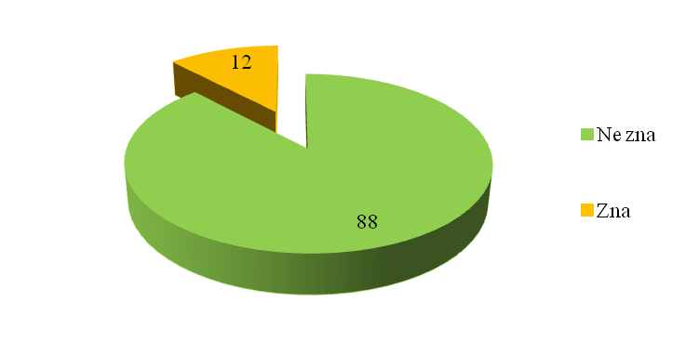

Tri aktivnosti/projekta se izdvajaju po prepoznatljivosti (u zatvorenom pitanju) među celokupnom populacijom u Srbiji: stipendiranje mladih kroz Fond za mlade talente (53%), donošenje Zakona o sportu (46%) i postavljanje mini-pič terena (40%). Stipendiranje mladih kroz Fond za mlade talente iznadprosečno je prepoznatljivo u grupi najstarije mlade populacije, 63%. Donošenje Zakona o sportu je blago iznad proseka kada govorimo o mladima između 20 i 24 odnosno 25 i 29 godina, dok je postavljanje mini-pič terena najprepoznatljivije kod najmlađe i najstarije populacije mladih. Upravo kod ovih terena treba imati blagu rezervu jer su ispitanici često permutovali mini-pič terene sa drugim sličnim objektima, ali sa komunikacionog aspekta to nužno ne mora da predstavlja problem.
Indikativno je da donošenje Strategije za mlade, ima veoma nisku prepozntaljivost: 75% na nivou celokupne populacije, a jedino su ispod proseka oni između 25 i 29 godina.
Tabela 25. Da li ste čuli za sledeće aktivnosti/projekte Ministarstva omladine i sporta (u %)
 |  | 15-19 | 20-24 | 25-29 | Ostali | Prosek
Postavljanje mini-pič terena | Čuo/la | 45 | 40 | 45 | 39 | 40
Postavljanje mini-pič terena | Nije čuo/la | 55 | 60 | 55 | 61 | 60
Donošenje Zakona o sportu | Čuo/la | 40 | 50 | 48 | 46 | 46
Donošenje Zakona o sportu | Nije čuo/la | 60 | 50 | 52 | 54 | 54
Donošenje Strategije za mlade | Čuo/la | 17 | 23 | 30 | 25 | 25
Donošenje Strategije za mlade | Nije čuo/la | 83 | 77 | 70 | 75 | 75
Donošenje Zakona o mladima | Čuo/la | 24 | 26 | 29 | 28 | 28
Donošenje Zakona o mladima | Nije čuo/la | 76 | 74 | 71 | 72 | 72
Otvaranje kancelarija za mlade | Čuo/la | 32 | 40 | 41 | 34 | 35
Otvaranje kancelarija za mlade | Nije čuo/la | 68 | 60 | 59 | 66 | 65
Stipendiranje mladih kroz Fond za mlade talente | Čuo/la | 55 | 51 | 63 | 51 | 53
Stipendiranje mladih kroz Fond za mlade talente | Nije čuo/la | 45 | 49 | 37 | 49 | 47
Savetovanje mladih kroz Centar za karijerno vođenje i savetovanje | Čuo/la | 13 | 26 | 26 | 19 | 20
 | Nije čuo/la | 87 | 75 | 74 | 81 | 80
Organizovanje volonterskih akcija | Čuo/la | 50 | 47 | 37 | 36 | 39
Organizovanje volonterskih akcija | Nije čuo/la | 50 | 53 | 63 | 64 | 61

Na trećem nivou, građane smo pitali kakav je njihov stav o aktivnostima i projektima koje smo im ponudili u našem istraživanju. Prvi zaključak je da su procenti onih koji misle da su ove aktivnosti bespotrebne gotovo na nivou statističke greške (između 2% i 5%).
Da se radi o odličnim projektima i da ih treba podsticati, misli više od dve trećine ispitanih. Posebno se to odnosi na stipendiranje kroz Fond za mlade talente (85%), postavljanje mini-pič terena (72%) i na donošenje Zakona o mladima (70%). Mladi između 15 i 19 godina su gotovo na svim projektima iznadprosečno izjavili da se radi o odličnim projektima, dok su druge dve grupe mladih na nivou opštih proseka. Ovakve nalaze možemo tumačiti na dva načina: 1) neki od ovih projekata su, po svom sadržaju veoma bliski populaciji između 15 i 19 godina i 2) za očekivati je da kod ove grupe, postoji veća doza optimizma i entuzijazma nego kod starijih grupa koje su na studijama ili se suočavaju sa brojnim problemima koje dele svi mladi u Srbiji (posebno nezaposlenost). Istovremeno, važno je primetiti da su građani podržali ove aktivnosti i projekte iako o njima imaju malo informacija ili ih čak uopšte i nemaju.
Tabela 26. Šta mislite o sledećim aktivnostima Ministarstva omladine i sporta (u %)
 |  | 15-19 | 20-24 | 25-29 | Ostali | Prosek
Postavljanje mini-pič terena | To je bespotrebno | 0 | 2 | 2 | 4 | 3
Postavljanje mini-pič terena | To je dobro, ali ne treba da bude prioritet | 17 | 20 | 26 | 26 | 25
Postavljanje mini-pič terena | To je odlično i treba podsticati | 83 | 78 | 72 | 70 | 72
Donošenje Zakona o sportu | To je bespotrebno | 0 | 4 | 7 | 4 | 4
Donošenje Zakona o sportu | To je dobro, ali ne treba da bude prioritet | 28 | 35 | 27 | 29 | 29
Donošenje Zakona o sportu | To je odlično i treba podsticati | 72 | 61 | 66 | 67 | 67
Donošenje Strategije za mlade | To je bespotrebno | 2 | 6 | 3 | 5 | 4
Donošenje Strategije za mlade | To je dobro, ali ne treba da bude prioritet | 31 | 25 | 33 | 26 | 28
Donošenje Strategije za mlade | To je odlično i treba podsticati | 67 | 69 | 64 | 69 | 68
Donošenje Zakona o mladima | To je bespotrebno | 0 | 4 | 7 | 4 | 4
Donošenje Zakona o mladima | To je dobro, ali ne treba da bude prioritet | 24 | 31 | 27 | 26 | 26
Donošenje Zakona o mladima | To je odlično i treba podsticati | 76 | 65 | 66 | 70 | 70
Otvaranje kancelarija za mlade | To je bespotrebno | 3 | 11 | 6 | 5 | 5
Otvaranje kancelarija za mlade | To je dobro, ali ne treba da bude prioritet | 26 | 22 | 27 | 25 | 26
Otvaranje kancelarija za mlade | To je odlično i treba podsticati | 71 | 67 | 67 | 70 | 69
Stipendiranje mladih kroz Fond za mlade talente | To je bespotrebno | 0 | 6 | 3 | 2 | 2
Stipendiranje mladih kroz Fond za mlade talente | To je dobro, ali ne treba da bude prioritet | 8 | 12 | 14 | 14 | 13
Stipendiranje mladih kroz Fond za mlade talente | To je odlično i treba podsticati | 92 | 82 | 83 | 84 | 85
Savetovanje mladih kroz Centar za karijerno vođenje i savetovanje | To je bespotrebno | 4 | 9 | 5 | 5 | 5
 | To je dobro, ali ne treba da bude prioritet | 34 | 24 | 30 | 27 | 28
 | To je odlično i treba podsticati | 62 | 67 | 65 | 68 | 67
Organizovanje volonterskih akcija | To je bespotrebno | 0 | 3 | 4 | 5 | 4
Organizovanje volonterskih akcija | To je dobro, ali ne treba da bude prioritet | 26 | 30 | 31 | 29 | 29
Organizovanje volonterskih akcija | To je odlično i treba podsticati | 74 | 67 | 65 | 66 | 67
Kada govorimo o Fondu za talente (kao što se i vidi u prethodnom delu analize), uočavamo da se radi o projektu koji ima najveću prepoznatljivost u okviru aktivnosti Ministarstva omladine i sporta (53% naspram 47%; 63% u grupi onih između 25 i 29 godina) i da čak 85% ispitanih (92% srednješkolaca) smatra da se radi o odličnom projektu koji treba da se podstiče. Interesantne nalaze, međutim, dobijamo kada analiziramo odgovore na zasebno pitanje: „šta mislite o Fondu za mlade talente“? Najveći procenat onih koji ne znaju ništa o tome nalazi se kod dve mlađe grupe mladih, dok je, s druge strane, svaki peti iz grupe 25-29 godina čuo za Fond za mlade talente. Skoro dve petine na nivou celog uzorka podržava Fond i način na koji se dele stipendije. Ti procenti su, što je veoma važno, i veći kod mladih (između 41% i 44%). Nešto manje od trećine ispitanih nema ništa protiv postojanja Fonda, ali nemaju poverenje u podelu stipendija. U tome su iznadprosečni oni između 25 i 29 godina.
Tabela 27. Šta mislite o Fondu za mlade talente? (u %)
 | Ne zna ništa o tome | Podržavam rad Fonda i podelu stipendija mladima na način na koji Fond to radi | Takav Fond treba da postoji, ali nemam poverenja da se stipendije dele na pravi način | Mislim da nema potrebe za takvim Fondom, mladim talentima treba pomagati na drugi način | Ukupno
15-19 | 32 | 43 | 25 | 0 | 100
20-24 | 33 | 41 | 25 | 1 | 100
25-29 | 20 | 44 | 34 | 2 | 100
Ostali | 30 | 37 | 32 | 1 | 100
Prosek | 29 | 39 | 31 | 1 | 100

U nastavku ćemo govoriti o prepoznatljivosti ministra zaduženog za ovaj resor i oceni njegovog rada. U proseku gledano, skoro tri petine ispitanih ne zna o kome je reč. Kod srednješkolaca to ne zna čak 85% ispitanih. Zna ime ministra i daje nam tačan odgovor 38% ispitanih, ali su iznad proseka samo oni koji su stariji od 30 godina (41%). Prepoznatljivost, dakle, „pada“ što su ispitanici mlađi.

Tabela 28. Da li znate ime Ministra koji je zadužen za omladinu i sport? (u %)
 | Ne zna | Zna i daje tačan odgovor | Zna, ali daje netačan odgovor | Uk.
15-19 | 85 | 13 | 2 | 100
20-24 | 61 | 34 | 5 | 100
25-29 | 60 | 38 | 2 | 100
Ostali | 56 | 41 | 3 | 100
Prosek | 59 | 38 | 3 | 100

Poređenja radi, istraživanje koje je CeSID realizovao krajem 2009. godine (na reprezentativnom uzorku, bez Kosova i Metohije) pokazalo je da 9,6% ispitanika zna tačno ime Ministra za dijasporu, odnosno 37,8% za Ministra životne sredine i prostornog planiranja. U ovakvom kontekstu možemo reći da je prepoznatljivost Ministra omladine i sporta relativno visoka.
Tabela 29. Prepoznatljivost različitih ministara, komparativno? (u %)
 | Zna i daje tačan odgovor
Ministar omladine i sporta * april 2011 | 38
Ministar životne sredine i prostornog planiranja * kraj 2009 | 38
Ministar dijaspore * kraj 2009 | 10

Ono što je ohrabrujuće jeste visoka srednja prosečna ocena za rad Ministra omladine i sporta. Na nivou celokupne populacije ona iznosi 2,94 što je za prilike u srpskoj politici relativno visoka ocena. Bolje od ostalih, Ministar je ocenjen kod populacije 30+ i srednješkolaca (po 2,98), a „najlošiji“ rejting je mladih između 20 i 24 godina (2,72).

Grafikon 11. Kako ocenjujete rad Ministra omladine i sporta? (od 1 do 5)
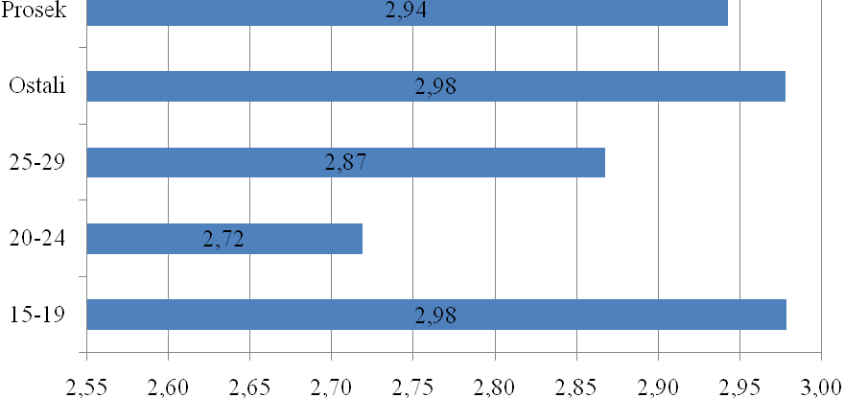
Dve trećine građana ne zna iz koje stranke dolazi aktuelni ministar omladine i sporta. Sve grupe mladih su iznad proseka u ovom segmentu, posebno grupa 15 – 19 godina (89% među njima ne zna taj podatak). Svaki peti građanin zna tačan odgovor na ovo pitanje – opet su sve grupe mladih ispod proseka.
Ako ove nalaze uporedimo sa istim istraživanjem za Ministarstvo za dijasporu, vidimo da oko 7% ispitanih zna tačno iz koje stranke (u ovom slučaju SPO) dolazi ministar ovog resora.
Kao što vidimo, svaki deseti građanin davao je pogrešne odgovore kada govorimo o stranačkoj pripadnosti Ministra omladine i sporta. Najveći broj među tih 10% sa pogrešnim odgovorima, mislio je da Ministar dolazi iz DS (87%), a potom slede oni koji su mislili da je iz SPS (što jeste donekle iznenađujući nalaz).
Tabela 30. Da li znate iz koje političke stranke je Ministar omladine i sporta? (u %)
 | Ne zna | Zna i daje tačan odgovor | Zna, ali daje netačan odgovor | Uk.
15-19 | 89 | 4 | 7 | 100
20-24 | 71 | 18 | 11 | 100
25-29 | 70 | 20 | 10 | 100
Ostali | 65 | 24 | 11 | 100
Prosek | 68 | 22 | 10 | 100

5. Privredni aktivizam

Očekivano, u grupi mladih od 15 do 24 godine, najviše je učenika ili studenata. Kod najstarije omladine, preovlađuju nezaposleni (38%) i oni koji su zaposleni u privatnom sektoru.
Tabela 31. Trenutni radni status mladih? (u %)
 | 15-19 | 20-24 | 25-29 | Ostali | Prosek
Zaposlen u javnom sektoru | 0 | 4 | 12 | 20 | 16
Zaposlen u privatnom sektoru | 0 | 14 | 30 | 18 | 17
Vlasnik preduzeća/firme | 0 | 1 | 1 | 3 | 3
Nezaposlen | 11 | 27 | 38 | 28 | 27
Neaktivan (u penziji, invalid) | 0 | 1 | 1 | 31 | 23
Učenik/student | 89 | 53 | 18 | 0 | 14
Uk. | 100 | 100 | 100 | 100 | 100

Indikativni su podaci kada govorimo o stepenu znanja ili iskustva građana Srbije za posao kojim se bave ili planiraju da se bave. Na celom uzorku, naime, procenat onih koji smatraju da imaju dovoljno znanja/iskustva o svom poslu iznosi 49%. Očekivano, među mladima je više onih koji izražavaju manji ili veći nivo sumnji u svoje sposobnosti – sa godinama i u grupi mladih taj procenat se smanjuje.
Slične nalaze smo dobili i u nizu ranijih istraživanja koja pokazuju da građani sa godinama postaju sve sigurniji u svoje znanje da dobro obavljaju posao kojim se bave.
Tabela 32. Da li smatrate da imate dovoljno znanja i iskustva za posao koji radite ili planirate da radite? (u %)
 | 15-19 | 20-24 | 25-29 | Ostali | Prosek
Mislim da imam/da ću imati dovoljno znanja i iskustva o svom | 30 | 43 | 48 | 52 | 49
Mislim da mi nedostaju/da će mi nedostajati neka znanja i da moram/da ću morati dodatno da učim | 15 | 20 | 19 | 8 | 11
Mislim da mi nedostaje/da će mi nedostajati iskustvo i praksa | 11 | 21 | 17 | 3 | 6
Mislim da mi nedostaje/da će mi nedostajati i znanje i iskustvo/praksa i da moram dosta da učim | 21 | 7 | 6 | 2 | 4
Ne zna, ne radi, neaktivan (u penziji i slično) | 23 | 9 | 10 | 35 | 30
Ukupno | 100 | 100 | 100 | 100 | 100

Stoga je sledeći korak u istraživanju bio da građane pitamo na koji način bi voleli da nauče više o poslu koji rade/ili će raditi i o njihovoj karijeri? U proseku je najviše onih koji bi voleli da se to desi u okviru stručnih seminara, edukacija ili obuka (27%) i taj procenat se povećava među mlađom populacijom, od 41% do 46%. Nakon toga sledi usavršavanje u okviru firme u kojoj rade/u kojoj će raditi (19%), odnosno uz pomoć neke državne ustanove/agencije (5%).
Tabela 33. Na koji način biste voleli da naučite više o poslu koji radite/koji ćete raditi i o Vašoj karijeri? (u %)
 | Nemam potrebu za tim | U okviru firme u kojoj radim/u kojoj ću raditi | U okviru stručnih seminara, edukacija, obuka | Uz pomoć neke državne ustanove/agencije | Ukupno
15-19 | 22 | 24 | 44 | 10 | 100
20-24 | 17 | 32 | 46 | 5 | 100
25-29 | 21 | 31 | 41 | 7 | 100
Ostali | 61 | 14 | 20 | 5 | 100
Prosek | 49 | 19 | 27 | 5 | 100

Za građane Srbije nema dileme gde bi voleli da rade, ukoliko bi im neko priuštio tu mogućnost. Skoro dve petine bi radilo u nekoj državnoj firmi, 23% bi pokrenulo spostveni biznis, a 16% njih bi radilo u stranoj kompaniji. Ovo su podaci koji se (sa veoma malim odstupanjima) ponavljaju iz godine u godinu i predstavljaju već dobro uspostavljen trend u javnom mnenju. Razloge za visoke procente onih koji bi najradije radili u državnim firmama treba tražiti u sigurnosti, boljim uslovima nego u većini drugih firmi (manje rada za isti ili veći novac) i višegodišnjem modelu socijalizacije.
Najmanje poželjan izbor je domaći poslodavac (posao u domaćoj privatnoj firmi, tek 4%), a 19% uopšte ne razmišlja o ovim temama. Isti je raspored bio i u istraživanju sa kraja 2009. godine, osim što se sada smanjio broj onih koji ne razmišljaju o ovoj temi.
Mladi su, međutim, ispod proseka, kada govorimo o želji da se radi u državnoj firmi uz istovremena iznadprosečna odstupanja kod varijable o pokretanju sopstvenog biznisa. Mladi su iznad proseka i kada govorimo o mogućnosti rada u stranoj kompaniji.

Grafikon 12. Kada biste sada mogli da birate, šta biste pre pre izabrali? (u %)
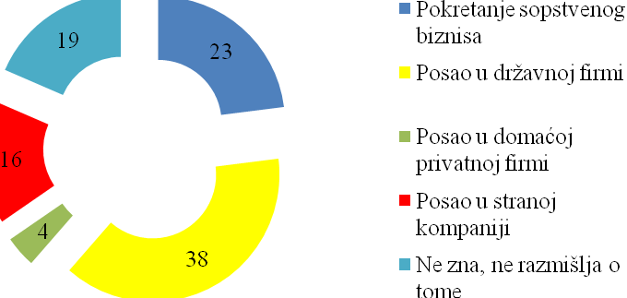

Tabela 34. Kada biste sada mogli da birate, šta biste pre pre izabrali, starosna struktura? April 2011 (u %)
 | Pokretanje sopstvenog biznisa | Posao u državnoj firmi | Posao u domaćoj privatnoj firmi | Posao u stranoj kompaniji | Ne zna, ne razmišlja o tome | Ukupno
15-19 | 36 | 15 | 4 | 20 | 25 | 100
20-24 | 25 | 35 | 3 | 32 | 5 | 100
25-29 | 34 | 35 | 3 | 25 | 4 | 100
Ostali | 20 | 42 | 4 | 12 | 22 | 100
Prosek | 23 | 38 | 4 | 16 | 19 | 100

Tabela 35. Kada biste sada mogli da birate, šta biste pre pre izabrali, starosna struktura? Decembar 2009 (u %)
 | Ne znam, ne razmišljam o tome | Pokretanje sopstvenog biznisa | Posao u državnoj firmi | Posao u domaćoj privatnoj firmi | Posao u stranoj kompaniji | Ukupno
Od 15 do 19 | 15 | 31 | 26 | 1 | 27 | 100
Od 20 do 24 | 13 | 34 | 33 | 3 | 17 | 100
Od 25 do 30 | 11 | 30 | 40 | 3 | 16 | 100
Više od 30 | 31 | 20 | 37 | 3 | 9 | 100
Prosek | 27 | 23 | 36 | 3 | 11 | 100
6. Volonterizam
U ovom istraživanju uglavnom su potvrđeni nalazi o volonterskom angažmanu iz ranijih, koji govore da ova vrsta aktivizma nije još uvek kod nas postala uobičajena i raširena, kako među opštom populacijom, tako i među mladima. Brojke govore da ima nekih pomeranja u odnosu na istraživanje iz, na primer, 2009. godine, kada je 15% ispitanika na opštem uzorku izjavilo da je volontiralo – u ovom istraživanju, taj broj je veći i iznosi 20%.
Grafikon 13. Da li ste nekada volontirali u nekoj organizaciji ili instituciji? (u %)
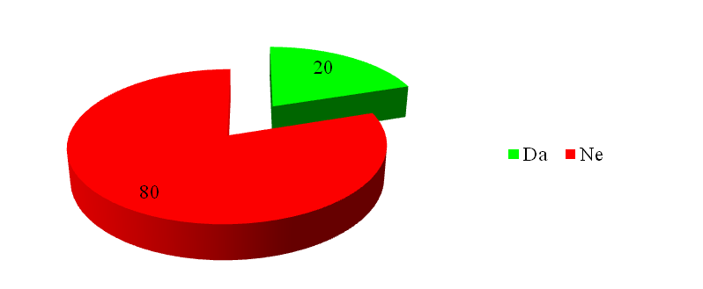
Postoje relativno značajne razlike unutar podgrupa omladine kada je u pitanju volonterski angažman. Do sada su najmanje volontirali oni koji su najmlađi – 16% (u istraživanju iz 2009. godine taj broj je gotovo identičan i iznosi 15%). Najviše je volontirala grupa mladih od 20-24 – 29 (tu su pomeranja najveća, jer je 2009. taj broj bio 22%). U grupi najstarije omladine nije bilo promena (20% naspram 21% pre dve godine).
Tabela 36. Da li ste nekada volontirali u nekoj organizaciji ili instituciji? (u %)
 | 15-19 | 20-24 | 25-29 | Ostali | Prosek
Da | 16 | 29 | 20 | 20 | 20
Ne | 84 | 71 | 80 | 80 | 80
Ukupno | 100 | 100 | 100 | 100 | 100

Ono što se jeste promenilo je želja za volontiranjem kod mladih. U proseku celokupne grupe mladih 2009. godine, 60% njih je izjavilo da bi želelo da volontira – u ovom istraživanju, taj broj je čak 81%! Iako nije do kraja realizovan u praksi, volonterizam očigledno kao koncept postaje sve prepoznatljiviji i poželjniji kod mladih.
Kada je reč o motivima onih koji imaju želju da volontiraju, oni se relativno ravnomerno distribuiraju i pokazuju određene razlike između tri podgrupe mladih. Na primer, u grupi najmlađih preovlađuje altruizam kao dominantan motiv, a potom druženje. U grupi omladine od 20 do 29 godina provlađuju motivi koji se tiču posla i poslovnog angažmana – ukupno polovina mladih u tim dvema grupama bi volontiralo ili zbog radnog iskustva koje može steći ili zbog mogućnosti da se kasnije zaposle u onim organizacijama ili institucijama u kojima bi volontirali.
Tabela 37. Ukoliko biste želeli da volontirate u nekoj organizaciji, motiv za to bi bio...? (u %)
 | 15-19 | 20-24 | 25-29 | Ostali | Prosek
Ne bih želeo/la da volontiram | 20 | 19 | 22 | 48 | 40
Želeo/la bi da volontira | 80 | 81 | 82 | 52 | 60
Motivi za volontiranje u grupi onih koji pokazuju želju za volontiranjem
Radno iskustvo koje bi stekao/la | 14 | 26 | 25 | 10 | 15
Mogućnost kasnijeg zaposlenja | 20 | 24 | 26 | 13 | 17
Zbog druženja | 27 | 18 | 11 | 10 | 13
Zbog pomoći onima kojima je ona potrebna | 31 | 15 | 25 | 35 | 31
Za opšte dobro zajednice | 8 | 16 | 13 | 31 | 25
Ukupno | 100 | 100 | 100 | 100 | 100

U ovom istraživanju smo se prvi put bavili odnosnom prema volonterskim akcijama, koje ne podrazumevaju samo volonterski angažman u institucijama i organizacijama, već učešće u različitim ad hoc akcijama (na primer, ekološkim, pomoći ljudima nakon elementarnih nepogoda i slično).
U ovakvom tipu akcija je do sada, prema nalazima istraživanja, učestvovalo 22% populacije. Polovina njih (48%) nije bilo zainteresovano za tako nešto, dok 30% tvrdi da nije bilo informisano o ovakvom tipu akcija.
Grafikon 14. Da li ste nekada učestvovali u nekoj volonterskoj akciji? (u %)
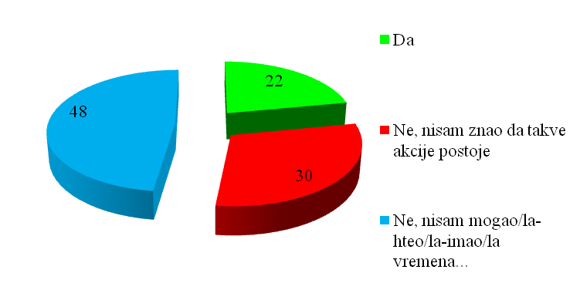
Najveće učešće u volonterskim akcijama pokazala je grupa mladih od 20 do 24 godine.

Tabela 38. Da li ste nekada učestvovali u nekoj volonterskoj akciji? (u %)
 | 15-19 | 20-24 | 25-29 | Ostali | Prosek
Da | 15 | 31 | 22 | 23 | 22
Ne, nisam znao da takve akcije postoje | 35 | 25 | 37 | 29 | 30
Ne, nisam mogao/la-hteo/la-imao/la vremena | 50 | 44 | 41 | 49 | 48
Ukupno | 100 | 100 | 100 | 100 | 100

Čak tri četvrtine ispitanika (74%) smatra ovakav tip akcija korisnim i za društvo i za ljude koji u takvim akcijama učestvuju. Samo 7% smatra da ovakve akcije nisu korisne, da su gubljenje vremena i da ih ne treba organizovati.
Grafikon 15. Šta mislite o ovakvom tipu akcija? (u %)
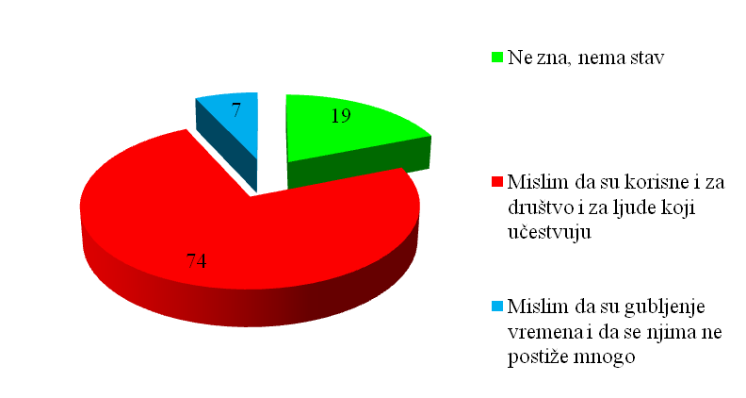
Mladi u još većoj meri od starijih smatraju ovakve akcije korisnim, u čak 80% slučajeva.
Tabela 39. Šta mislite o ovakvom tipu akcija? (u %)
 | 15-19 | 20-24 | 25-29 | Ostali | Prosek
Ne zna, nema stav | 14 | 12 | 13 | 22 | 19
Korisne za društvo i za ljude koji učestvuju | 80 | 82 | 80 | 71 | 74
Gubljenje vremena i da se njima ne postiže mnogo | 7 | 6 | 7 | 7 | 7
Ukupno | 100 | 100 | 100 | 100 | 100

Velika većina mladih ima želju da učestvuje u volonterskim akcijama – u proseku, oko 80%. Ta želja je kod starijih znatno manja – 62%.
Što se tiče motiva za učestvovanje u volonterskim akcijama, kod polovine populacije, u proseku, dominira altruizam, odnosno želja da se pomogne onima kojima je ona potrebna. Na ovakve situacije u vremenu ekonomske krize i manjka društvene solidarnosti mogu i treba da računaju oni koji bi se bavili organizovanjem ovakvih akcija. Na drugom mestu po raširenosti nalazi se motiv rešavanja problema u zajednici u kojoj se živi (28%).
Mladi ne odstupaju previše od proseka – i kod njih dominira stav da je volonterizam dobar zbog pomoći onima kojima je potrebna. Međutim, od ovog odstupa grupa od 20-24 godine, jer je u toj grupi znatno više onih kojima je potrebno iskustvo (30%) i koji bi kroz volonterski rad imali prilike da steknu više prakse u svom budućem radu.
Tabela 40. Ukoliko biste želeli da učestvujete u nekoj volonterskoj akciji, motiv za to bi bio? (u %)
 | 15-19 | 20-24 | 25-29 | Ostali | Total
Ne bih želeo/la da volontiram | 18 | 23 | 15 | 38 | 32
Želeo/la bi da volontira | 82 | 77 | 85 | 62 | 68
Motivi za volontiranje u grupi onih koji pokazuju želju za volontiranjem
Rešavanje nekog problema u mojoj zajednici | 16 | 24 | 25 | 31 | 28
Mogućnost sticanja iskustva | 22 | 30 | 21 | 10 | 15
Zbog druženja | 22 | 8 | 8 | 7 | 9
Zbog pomoći onima kojima je potrebna | 40 | 37 | 47 | 51 | 48
Ukupno | 100 | 100 | 100 | 100 | 100

7. Sportske navike građana Srbije

Najveći deo ispitanika u Srbiji nam kaže da nemaju sportske navike, odnosno da se ne bave sportom ni na koji način, makar i u minimalnoj meri.

Grafikon 16. Sportske navike populacije (u %)

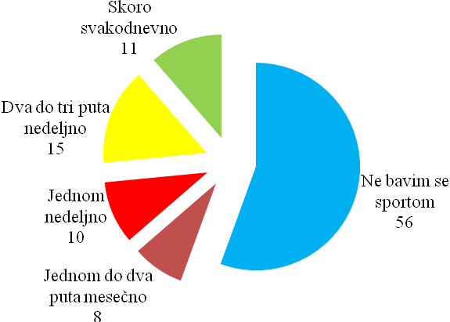

Kategoriju sportista (44%) možemo podeliti u dve velike skupine, redovne i povremene sportiste. U prvoj kategoriji su oni koji se bave sportom svakodnevno (11%) i oni koji to čine dva do tri puta nedeljeno (15%), što čini zbir od 26%; dok su u drugoj kategoriji oni koji se sportom bave jednom nedeljno (10%) ili jednom do dva puta mesečno (8%), što zbirno čini 18% ispitanika.

Grafikon 17. Promene u sportskim navikama populacije (u %)

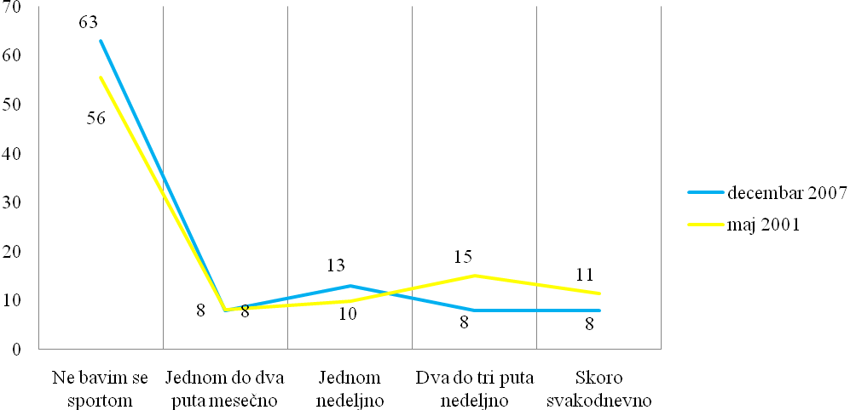

Značajne promene su uočene kada se ovo istraživanje uporedi sa istraživanjem iz decembra 2007. godine. Najpre, došlo je do povećanja broja onih koji nam kažu da se bave sportom u bilo kojoj meri. Ranije je takvih ispitanika bilo 37%, dok je danas taj broj 44%. Takođe se poboljšala i struktura bavljenja sportom, jer je znatno više onih koji se sportom bave svakodnevno ili dva do tri puta nedeljno.

To ukazuje da je došlo do porasta sportskih navika u Srbiji.

Grafikon 18. Sportske navike po starosnim grupama (u %)
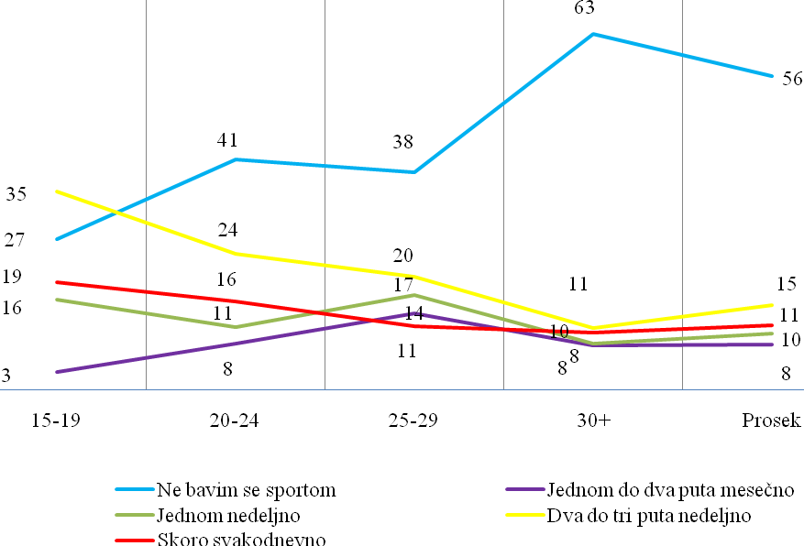

Ključna razlika u bavljenju sportom uočava se u definisanim starosnim grupama, mladi u tri kategorije i grupacija preko 30 godina. Mladi su mnogo više skloni sportskom ponašanju, što je očekivano i podudara se sa ranijim istraživanjima. U skupini srednjoškolaca (15-19) imamo preko polovine redovnih sportista (54% je zbir onih koji se sportom bave svakodnevno ili dva, tri puta nedeljno) i malo manje od petine (zbir je 19% onih koji se bave sportom jednom nedeljno ili jednom do dva puta nedeljno) povremenih sportista. Stoga je procenat onih koji se ne bave sportom u ovoj skupini nešto preko jedne četvrtine, tačnije 27%.
U drugim kategorijama mladih, raste broj nesportista i on iznosi 41% u kategoriji od 20-24 godine, odnosno 38% u kategoriji od 25-29 godina. Iako kategorija onih koji imaju od 20-24 godine ima nešto lošiji procenat sportista, u njihovoj strukturi je prevaga redovnih sportista nego u grupi od 25-29 godina. Kod prve grupe je to zbir koji iznosi 40%, dok je kod druge procenat onih koji se bave sportom dva, tri puta nedeljno ili svakodnevno, ukupno 34%.

Grafikon 20. Razlozi za bavljenje sportom (u %)

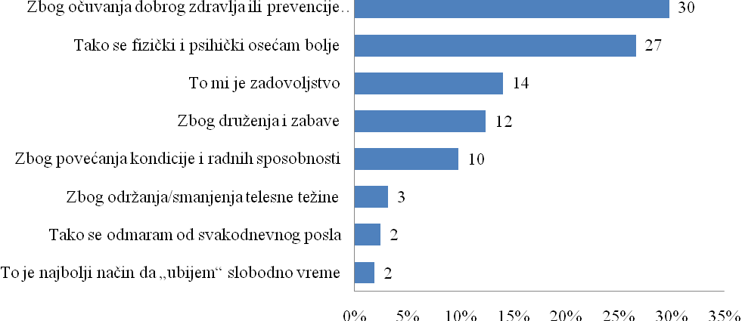

Grafikon 21. Razlozi za nebavljenje sportom (u %)

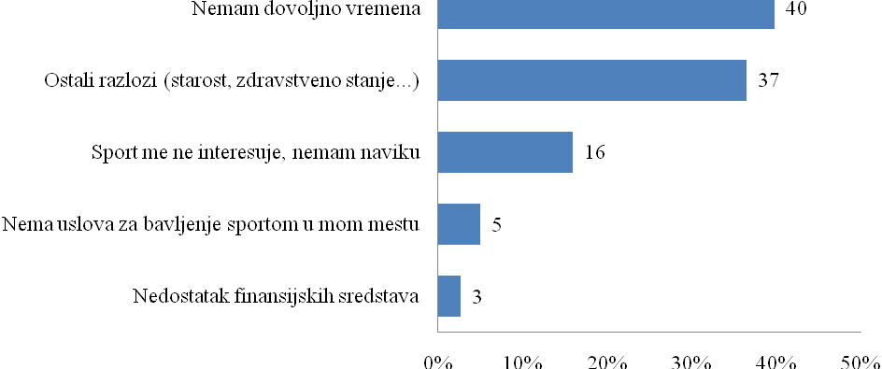

U dva navedena grafikona stoje razlozi bavljenja, odnosno nebavljenja sportom. U prvom grafikonu odgovore su nam davali svi oni ispitanici koji su na pitanje o sportskim navikama, rekli da se bave sportom (bilo kojim tipom učestalosti), a takvih je u zbiru 44%. Sa druge strane, grafikon razloga za nebavljenje sportom podrazumeva samo kategoriju onih koji se ne bave sportom ni na koji način. Iz navedenih podataka se mogu videti razlozi, argumenti i opravdanja za bavljenje, odnosno nebavljenje sportom.
U kategoriji sportista, izdvajaju se dva razloga koje oni navode kao najvažnije što se bave sportom. Prvi je u cilju očuvanja zdravlja i taj razlog je navelo 30% sportista, dok je drugi razlog osećaj fizičkog i psihičkog boljitka koji oseća 27% sportista pri bavljenju sportom ili kao njegovu pozitivnu posledicu. Za nesportiste najčešće opravdanje za nebavljenje sportom se traži i nalazi u nepostojanju vremena za njegovo bavljenje i to čini 40% ispitanika iz ove kategorije.

8. Uloga države u sportu

Na koji način ispitanici vide ulogu države u oblasti sporta istraživali smo kroz nekoliko oblasti i u različitim aspektima tih oblasti. Najpre, bilo je važno da utvrdimo kako građani ocenjuju sadašnje ulaganje u sport, potom kako oni vide u šta bi trebalo država da ulaže u budućnosti, kakav odnos država treba da ima prema klupskom sportu i, na kraju, konkretno zadovoljstvo postojanjem sportskih objekata u njihovoj zajednici.

Tabela 41. Ocena sadašnjeg ulaganja države u sport (u %)

 | U profesionalni sport | U masovni, amaterski sport | U sportove za učenike i studente | U sportove za decu (do 7 god.)
Premalo | 43 | 63 | 63 | 65
Koliko može | 30 | 22 | 19 | 16
Koliko treba | 10 | 3 | 4 | 4
Previše | 5 | 1 | 1 | 0
Ne zna | 12 | 12 | 13 | 14

Opšta ocena ispitanika je da država ulaže malo novca u razvoj sporta. Oko toga postoji saglasnost u sve četiri ispitivane kategorije, s tim da je ocena nedovoljnog ulaganja u vrhunski sport relativno najveća, dok su u tri preostala polja ocene ulaganja apsolutno najveće. Ocena da je ulaganje države u masovan, učenički i dečiji sport nedovoljno, kreće se do nivoa skoro dve trećinske podrške.

Tabela 42. Ocena ulaganja države u sport, Decembar 2007

 | U profesionalni sport | U masovni, amaterski sport | U sportove za učenike i studente | U sportove za decu (do 7 god.)
Premalo | 42 | 56 | 55 | 60
Koliko može | 24 | 15 | 15 | 10
Koliko treba | 9 | 3 | 3 | 2
Previše | 2 | 0 | 0 | 0
Ne zna | 22 | 27 | 27 | 28

Komparativni prikaz podataka, iz sadašnjeg istraživanja i iz istraživanja decembra 2007 godine, nam omogućava da pratimo promene u stavovima ispitanika. Povećao se broj ispitanika koji smatra da država nedovoljno ulaže u sve tipove sportskih aktivnosti, osim u slučaju profesionalnog sporta. Primetno je da se značajno smanjio i broj ispitanika koji nisu imali definisan stav prema navedenoj temi.
Ipak može se primetiti da, i pored opšte ocene da je nedovoljno ulaganja u sve oblasti sporta, postoje određene razlike između ocene ulaganja u profesionalni sport i ulaganja u druge tipove sporta (masovni, dečiji ili učenički). Pada u oči da svaki 20 ispitanik kaže da država previše ulaže u sport, a pored tog broja jedna desetina ispitanika misli da država ulaže u profesionalni sport koliko treba, dok 30% misli da država ulaže koliko može. Bez kategorije onih koji nemaju stav prema ovom pitanju, vidi se da je nacija skoro ravnomerno podeljena kada je u pitanju ocena ulaganja u profesionalni sport. Kod ostalih tipova sporta dosta je niži procenat zadovoljstva ulaganjem i on se zbirno kreće do jedne četvrtine.

Grafikon 22. Prioritetna ulaganja države u tip sportskih aktivnosti (%)

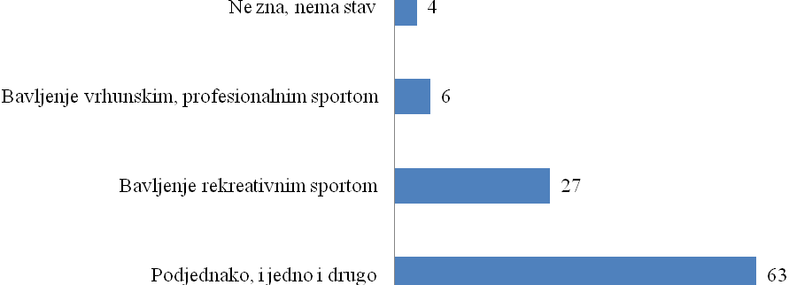

Postojeća dinamika odgovora je potvrđena i kroz pitanje o tome u šta bi država trebala da ulaže u narednom periodu, u vrhunski ili u masovni, rekreativni sport. Većina ispitanika misli da ulaganja treba da budu podjednaka u obe oblasti. Trend koji su ispitanici uspostavili, kada je u pitanju njihova ocena prema ulaganju države u profesionlni sport i ovde se nastavlja. U budućnosti 27% ispitanika bi želelo da država ulaže više rekreativni sport, dok bi samo 6% ispitanika želelo da ta ulaganja budu u profesionalni sport.

Grafikon 23. Prioritetna ulaganja države u sportu (u %)

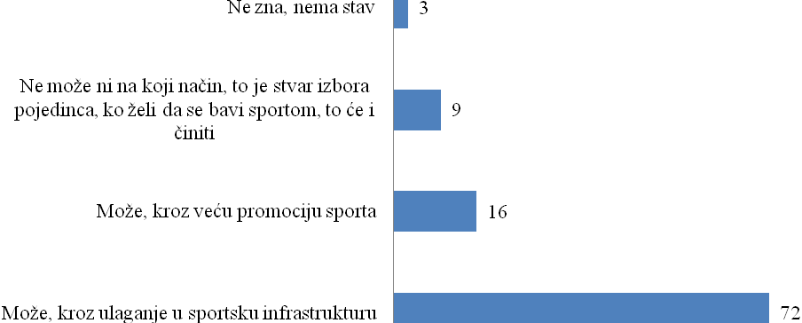

Kada je u pitanju konkretna akcija države u oblasti sporta, ona se najviše vidi u izgradnji sportskih objekata odnosno sportske infrastructure. Oko toga postoji skoro tri četvrtinsko slaganje, tačnije 72% ispitanika je to navelo kao odgovor. Manjina ispitanika misli da ulaganja treba da budu u povećanje svesti o potrebi bavljenja sportom, dok je svaki jedanaesti ispitanik rekao da država ne može da pomogne u ovom procesu, jer je na pojedincu da se odluči na sportski aktivizam.
Ukoliko se ima u vidu stepen nesportskog ponašanja, nije na odmet pomenuti da bi promocija sportskih aktivnosti, bez obzira na stav javnosti morala da bude prioritet. Teško da je za masovno nebavljenje sportom odgovorna država jer ne obezbeđuje dovoljno sportskih kapaciteta. Iako deo razloga stoji u tome, biće da je to, pre svega, opravdanje za većinu ispitanika. Inače, odnos prema prioritetima državnog ulaganja u budućnosti ni na koji način ne diferencira ispitanike, ukoliko se kao okvir uzme bilo koje od njihovih demografskih obeležja.

Grafikon 24. Odnos prema privatizaciji klubova (u %)

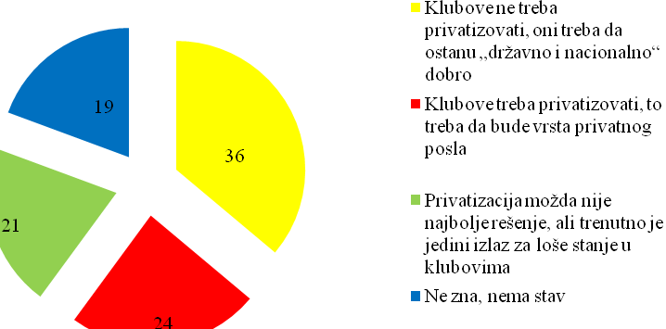

Stav građana prema privatizaciji klubova pokazuje podeljeno javno mnenje. Na sam pomen privatizacije kod značajnog dela populacije (36%) postoji jasno protivljenje, jer taj deo ispitanika smatra da oni trebaju da ostanu nacionalno dobro. Za procenat manje od jedne četvrtine ispitanika misli da je privatizacija najbolje rešenje i da klupski sport treba da bude stvar privatnog biznisa. Da je privatizacija najmanje loše rešenje za loše stanje u sportskim klubovima u Srbiji misli 21% ispitanika.

Grafikon 25. Promene u odnosu prema privatizaciji klubova (u %)

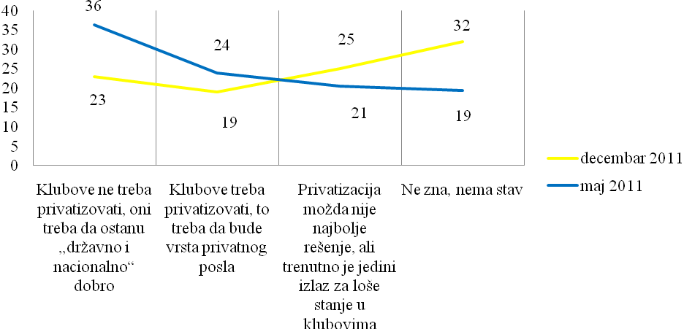
Kao i u prethodnim poređenjima značajno je da se smanjio broj neopredeljenih u vezi sa temom sporta. Ispitanici sa definisanim stavovima su se neravnomerno raspodelili po ponuđenim odgovorima. Tako je značajno porastao procenat onih koji se protive privatizaciji (13%), dok je porast onih koji odobravaju privatizaciju manji (5%), a u slučaju nevoljne privatizacije imamo i pad (4%).

Odnos prema ovoj pojavi je uslovljen opštim odnosom građana prema privatizaciji. Ranija istraživanja pokazuju da su najveći otpor prema privatizaciji pokazivali upravo ispitanici iz kategorije radništva. Ova varijbla je u direktnoj vezi sa nivoom obrazovanja, pa se primećuje da obrazovaniji deo stanovništva ima veći stepen slaganja sa privatizacijom u sportu.

Tabela 43. Diferencijacija po zanimanju u odnosu prema privatizaciji klubova (u %)

 | Ne zna, nema stav | Klubove treba privatizovati, to treba da bude vrsta privatnog posla | Privatizacija možda nije najbolje rešenje, ali trenutno je jedini izlaz za loše stanje u klubovima | Klubove ne treba privatizovati, oni treba da ostanu „državno i nacionalno“ dobro
Domaćica | 44 | 12 | 14 | 30
Poljoprivrednik | 42 | 19 | 12 | 28
NK/PK radnik | 28 | 10 | 20 | 42
KV/VK radnik | 12 | 29 | 18 | 42
Tehničar | 19 | 26 | 24 | 32
Službenik | 17 | 21 | 22 | 41
Učenik, student | 17 | 26 | 21 | 36
Stručnjak | 8 | 33 | 24 | 35
Prosek | 19 | 24 | 21 | 36

Grafikon 26. Odnos prema nacionalnim klubovima (u %)

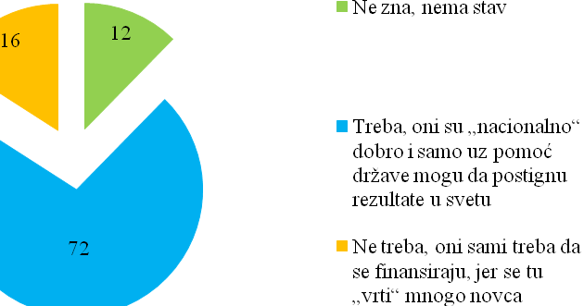

Ukoliko se sada kao deo priče, postave i najveći nacionalni klubovi, utoliko raste protivljenje njihovoj privatizaciji. Sada je to protivljenje skoro jednoglasno, jer dok se tome protivi 72% ispitanika, samo 16% njih misli da oni trebaju da budu prepušteni tržištu. Razlike koje postoje po demografskim obeležjima ispitanika uočljive su kao i u prethodnom pitanju, samo je ovoliki stepen neslaganja sa privatizacijom nacionalnih klubova doveo do toga da nema ni jedne od demografskih grupa, gde preteže neki drugi stav.

Grafikon 27. Ocena postojanja sportskih objekata u mestu stanovanja (u %)

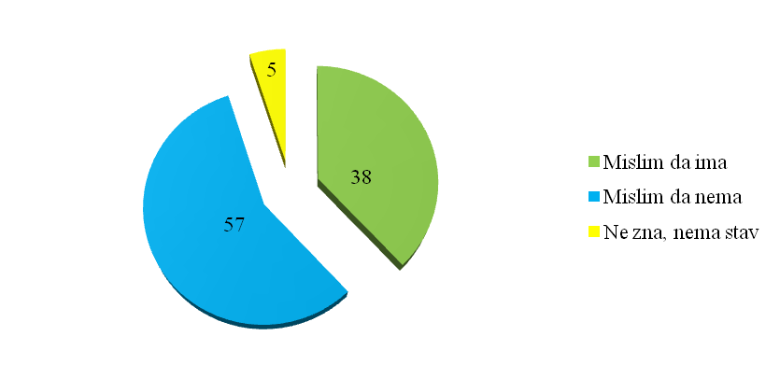

Poslednja celina koja se može staviti u kontekst države i sporta tiče se procene ispitanika u kojoj meri u njihovim lokalnim zajednicama postoje objekti koji su neophodni za bavljenje sportom. I oko ovog postoji podeljenost ispitanika, s tim da je veći deo njih sklon stavu da nema dovoljno objekata za sportske aktivnosti u odnosu na one koji tvrde da ih ima dovoljno.

9. Roditelji o dečijem sportu

Od ukupnog broja ispitanika jedna petina njih nam je rekla da ima decu školskog uzrasta (od 7 do 18 godina). Sada je ovo broj ispitanika koji uzimamo kao total i na osnovu njihovih odgovora dajemo sledeće podatke i zaključke.

Grafikon 28. Roditelji o sportskim navikama njihove školske dece (u %)

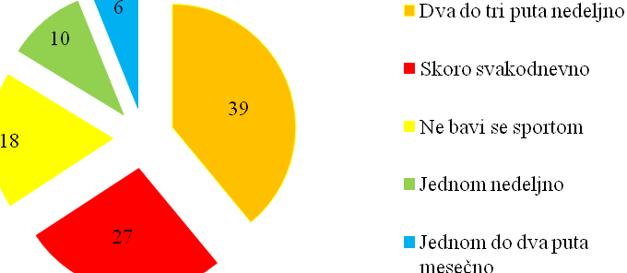

Većina roditelja tvrdi da se njihova deca u školskom uzrastu aktivno bave sportom. Već ranije smo definisali da one koji se svakodnevno ili dva-tri puta nedeljno bave sportom možemo uvrstiti u kategoriju stalnih sportista. Kod školske dece takvih je većina, tačnije 66%, što predstavlja zbir onih koji se sportom bave svakodnevno (27%) i onih koji se sportom bave dva, tri puta nedeljno (39%). One koje nazivano povremenim sportistima imamo zbirno 16%, jer nam je 10% roditelja reklo da se njihova deca bave sportom jednom nedeljno, odnosno 6% jednom do dva puta mesečno. Onih koji se ne bave sportom ima 18%.
Na pitanje o tome da li podstiču svoju decu na bavljenje sportom, samo 9% ispitanika nam je reklo da to ne rade. Preostalih 91% se dele u dve skupine, gde većina (78%) podstiče decu na rekreativni sport, dok 13% podstiče decu na profesionalni sport.

Tabela 44. Odnos roditelja prema sportu i dečje sportske navike (u %)

 | Da, podstičem da se rekreativno bavi sportom | Da, podstičem da se profesionalno bavi sportom | Ne, ne podstičem, trudim se da ne utičem ..
Ne bavi se sportom | 15 | 6 | 57
Jednom dva puta mesečno | 8 | 3 | 0
Jednom nedeljno | 12 | 0 | 9
Dva do tri puta nedeljno | 41 | 39 | 22
Skoro svakodnevno | 2 | 52 | 13

Odnos roditelja prema sportu u najvećoj meri utiče na stav dce prema sportu i njihove sportske navike. Prema izjavama naših ispitanika, što su roditelji skloniji da utiču na decu da se bave sportom na profesionalni način, to je veći stepen sportskih navika kod dece. Obratno, kada roditelji misle da nema potrebe da deci podstiču sportske navike, onda se vidi i da pada procenat sportskih navika kod dece. Kod roditelja koji svoju decu podstiču na profesionalno bavljenje sportom, 91% njihove dece možemo svrstati u kategoriju aktivnih sportista. Sa druge strane, kada nam roditelji kažu da ne podstiču svoju decu na sportske aktivnosti, mi uviđamo da se u tim slučajevima više od polovine, tačnije 57% njihove dece ne bave sportom.

Grafikon 29. Sportska infrastruktura (u %)

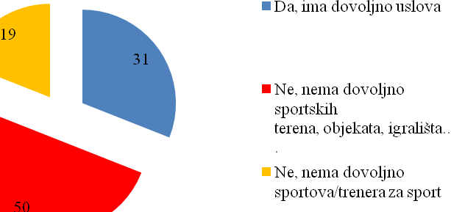

Većina roditelja misli da u mestu njihovog stanovanja nema dovoljno sportskih objekata (50%), odnosno nema sportova (19%) kojima bi njihova deca želela da se bave. Nasuprot njima, nešto ispod jedne trećine ispitanika misli da su ispunjeni svi uslovi za bavljenje sportskim aktivnostima njihove dece.
Roditelji su nezadovoljni i kada je u pitanju školski sport, jer većina njih misli da u školskom programu ima nedovoljno sporta. Dva puta je više onih koji negativno ocenjuju učešće sporta u odnosu na one koji ga pozitivno procenjuju. U tom kontekstu jesu i izjave roditelja da treba značajno povećati broj časova fizičkog u školama. Tako nam 36% ispitanika kaže da časove fizičkog njihova deca trebaju da imaju svakodnevno, dok sa 19% onih koji kažu da deca trebaju da imaju barem četiri časa fizičkog nedeljno, oni čine većinu od 54% roditelja koji bi hteli povećanje obima ovih časova.

Grafikon 30. Sport u školi (u %)

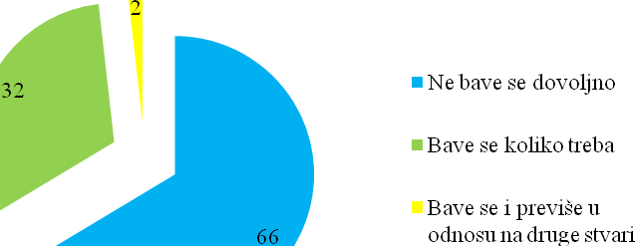

Grafikon 31. Optimalan broj časova u školi (%)

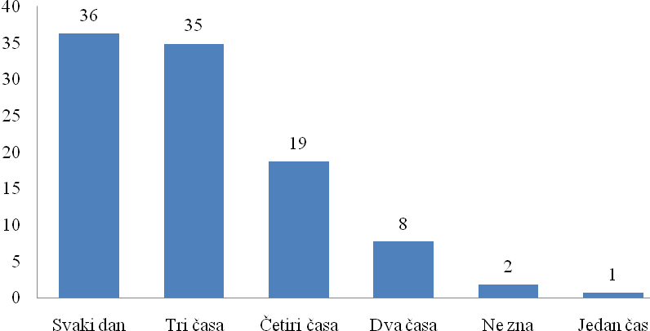
10. Slobodno vreme
Građani Srbije najčešće provode slobodne vreme uz TV program (trećina populacije gleda TV tokom svog slobodnog vremena), potom slede druženje i izlasci (22%), čitanje knjiga (11%), vreme provedeno na internetu (9,5%) odnosno sport i razni oblici rekreacije (9,2%).
U odnosu na istraživanje iz 2009. godine, smanjen je, međutim, procenat onih koji tokom slobodnog vremena najviše gledaju TV (sa 48% na 33%), dok je za 4% povećan udeo vremena provedenog na internetu.
Grafikon 32. Kako najčešće provodite slobodno vreme? (u %)
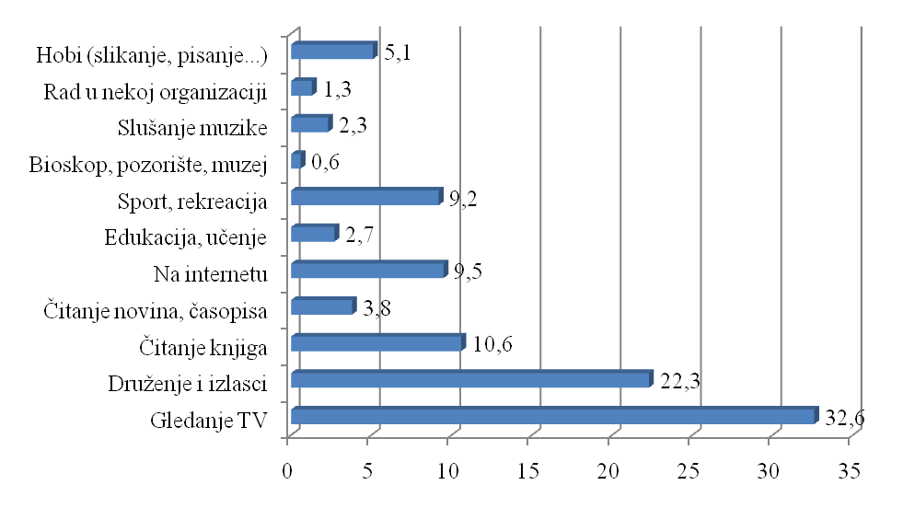
Kada uključimo starosnu strukturu, najindikativnija ostupanja beležimo kod dve varijable: gledanje TV i internet. Dok je prva opcija za više od 40% starijih od 30 godina gledanje TV programa u slobodno vreme, mladi su najčešće daleko ispod proseka: između 5% i 18%. Istovremeno, mladi su mnogo češće na internetu: 23% srednješkolaca, petina onih između 25 i 29 godina i 15% u grupi 20-24 godine.

Tabela 45. Kako najčešće provodite slobodno vreme, starosna struktura? (u %)
 | 15-19 | 20-24 | 25-29 | Ostali | Prosek
Gledanje TV | 5,4 | 10,2 | 17,6 | 40,7 | 32,7
Druženje i izlasci | 45,2 | 41,7 | 23,2 | 17,3 | 22,3
Čitanje knjiga | 7,5 | 1,9 | 14,4 | 11,3 | 10,5
Čitanje novina, časopisa | 0 | 0 | 2,4 | 4,8 | 3,7
Na internetu | 22,6 | 14,8 | 20,8 | 5,8 | 9,6
Edukacija, učenje | 1,1 | 8,3 | 4,8 | 1,8 | 2,6
Sport, rekreacija | 12,9 | 13,0 | 11,2 | 8,1 | 9,2
Bioskop, pozorište, muzej | 0 | 1,9 | 0,8 | 0,5 | 0,6
Slušanje muzike | 4,3 | 3,7 | 1,6 | 2,0 | 2,3
Rad u nekoj organizaciji | 1,1 | 1,9 | 1,6 | 1,3 | 1,4
Hobi (slikanje, pisanje...) | 0 | 2,8 | 1,6 | 6,5 | 5,2
Ukupno | 100 | 100 | 100 | 100 | 100

Zaključci sa izveštaja sa fokus grupa
Za potrebe kvalitativnog dela istraživanja problema i potreba mladih organizovano je šest fokus grupnih diskusija (dve na području Beograda i po jedna u Zrenjaninu, Kraljevu, Jagodini i Nišu). Od šest fokus grupa, četiri su organizovane sa populacijom mladih (od 15 do 30 godina), a dve sa starijima od 30 godina, sa namerom praćenja razlika između grupe mladih i ostatka populacije. Cilj fokus grupa bio je da se utvrde stavovi prema aktivnostima koje opisuju rad Ministarstva omladine i sporta, u dve dimenzije, u zavisnosti od tipa izjava – 1) utvrđivanje tačnosti (prepoznatljivosti) određenih aktivnosti opisanih izjavama; 2) podržavanje ili nepodržavanje aktivnosti koje se opisuju u datim izjavama.
Pre testiranja izjava, fokus grup su počele „ice-breaking“ temama, koje su imale za cilj da animiraju učesnike i da razgovor o Ministarstvu omladine i sporta situiraju u kontekst opšte priče o problemima i potrebama mladih/mesta i uloge sporta u njihovom životu. Te teme su:
- Upoznavanje, kroz kratko predstavljanje lične istorije i opisa porodice iz koje učesnici potiču (obrazovanje, trenutni radni i porodični status, poreklo, tip porodice iz koje dolaze...)

- Kratak razgovor o identifikaciji problema i potreba mladih u njihovom okruženju, kao univerzalnoj temi koja predstavlja uvod u temu unapređanja rada Ministarstva omladine i sporta. Druga tema je mesto i uloga sporta u njihovom životu. Kroz ove dve teme ne samo da se pravi uvod u centralnu temu, već se i sagledava kontekst u kome će učesnici na jedan ili drugi način formirati svoj stav prema izjavama koje su testirane.
Kada je reč o problemima mladih, oni se kod svih učesnika fokus grupa mogu klasifikovati u tri grupe, od koji dve karakterišu i mlade i starije, dok je treća svojstvena samo mladima.
- Nezaposlenost
- Nedostatak kulturnih, sportskih i društvenih sadržaja za mlade
- Osećaj nemoći mladih i mali uticaj na kreiranje životnog okruženja.

Dominacija problema nezaposlenosti i sa njim povezanih tema (loš životni standard, loša ekonomska situacija...) pokazuju da je teško izolovati specifične probleme mladih koji se dešavaju van celokupnog društvenog konteksta koji utiče na sve grupe populacije. Svako kreiranje omladinske politike mora računati sa ovom vrstom „opterećenja“, jer postoji opasnost da se izdvajanje određenih problema koji pogađaju samo populaciju od 15 do 30 godina naiđe na otpor i optuživanje za „veštačke“ probleme i „zamagljivanje“ očiju javnosti od onoga što javnost percipira kao osnov svih problema, a to je problem nezaposlenosti i niskog životnog standarda. Kada je reč o sportu, kroz fokus grupe se potvrđuju nalazi kvantitativnog dela istraživanja – mladi su najaktivniji u pogledu sporta i rekreacije, smatra se da sport nije dovoljno zastupljen u životima ljudi, kao ni da sistem ne čini dovoljno za razvoj sporta. Međutim, „krivci“ za nezasluženo mesto sporta u životu, učesnici više vide u pojedincima, odnosno u onima koji treba da se bave sportom, nego u sistemu. Sistem, po njihovom mišljenju, treba da omogući uslove kroz infrastrukturu i popularizaciju sporta, ali ostalo je na onima koji sportom treba da se bave.
Nakon razgovora na ove teme, ispitanicima je dat upitnik sa izjavama i tvrdnjama, na koje su oni davali svoje pozitivne ili negativne odgovore i o kojima se vodila diskusija.

NEZAPOSLENOST
- Ministarstvo omladine i sporta pomaže mladima da dođu do informacija o zaposlenju, iako nije nadležno da stvara ekonomsku klimu u kojoj će biti više prilike za mlade da nađu posao.

Osim na jednom mestu (Zrenjanin) ne prepoznaje se uloga MOS-a u informisanju mladih da lakše dođu do posla. Osim toga, kao veći problem se percipira nedostatak posla nego nedostatak informacija o poslu. Podržava se sve što dovodi do povećanja zaposlenja, pa je i svaka aktivnost MOS-a, makar i u delu oko informisanja, dobrodošla.
- Lokalne kancelarije za mlade pomažu mladima koji su nezaposleni da nađu posao.

Lokalne kancelarije za mlade su nedovoljno prepoznate institucije, posebno kod starijih, ali ni mnogi mladi nisu čuli za njih! Zato se njihova uloga u pomoći prilikom zapošljavanja ne prepoznaje dovoljno, ali se (ponovo) smatra da se i one mogu i treba time da bave.
Oni koji znaju nešto o kancelarijama za mlade smatraju ih „ekslizivnim“, „politizovanim“, a oni koji očekuju njihovo otvaranje ili do sada nisu znali za njih imaju dosta velika očekivanja.

MIGRACIJE
- Odlazak mladih, obrazovanih ljudi iz Srbije se sprečava kroz davanje stipendija mladima iz Fonda za mlade talente, koji je osnovan u okviru Ministarstva omladine i sporta.

U ovom delu nema mnogo razlike između starijih i mlađih, osim u smislu prepoznatljivosti Fonda, koja je nešto veća kod mladih. Na žalost, stipendiranje se vidi samo kao trenutni „lek“ za problem migracija, koji ne rešava trajno lošu situaciju među mladima - stipendije jednog trenutka prestaju, a bez zaposlenja, mladi će svakako odlaziti.
Oko karaktera dodele stipendija postoje protivrečma mišljenja – od toga da su one odlično i neophodno sredstvo do ocene da se dele „prema političkim i drugim vezama“.
- Našim porodicama preti raspadanje ako mladi ne ostanu u svojim opštinama i tu ne nađu posao.

Migracije mladih se u maloj meri dovode u vezu sa porodicom. Mladi ne ostaju niti odlaze zbog porodica (na kraju, oni svoje „tek treba da formiraju i ne treba da žive sa roditeljima ceo život“), već zbog nedostatka posla i perspektive, pa je ova teza veoma slabo utemeljena u javnosti. U nešto većoj meri je prisutna kod starijih nego kod mladih.
- Kada bi se izvršila decentralizacija i kada bi opštine imale više novca, mogle bi više da se bave mladima i da ulažu u mlade.

Decentralizacija se, generalno, podržava, ali se malo zna šta ona znači. Postoji osujećenje učesnika van Beograda (pa čak i u prigradskog opštini Sopot!) zbog osećaja velike centralizacije i „nepravde“ koja postoji. Svakako da podržavaju sve što znači povećanje ulaganja u mlade, ali postoji doza sumnje da bi se na nivou lokalnih samouprava novac na mlade trošio programski i namenski.

NEDOSTATAK SPORTSKIH I KULTURNIH DOGAĐAJA
- Ministarstvo omladine i sporta unapredilo je stanje u oblasti sporta, jer je finansiralo izgradnju ili obnovu više od 350 infrastrukturnih objekata širom Srbije.

Najvažniji zaključak diskusije na ovu temu je da većina učesnika fokus grupa vidi da se nešto gradi ili renovira u domenu sportske infrastrukture, ali nisu sigurni ko to inicira i finansira. Podržava se svako ulaganje u sport na ovaj način, ali se MOS mora učiniti prepoznatljivim u ovim akcijama. Većini se čini da se uvek negde drugde više radi i gradi, a da je njihova sredina zapostavljena. Ovo je slučaj sa svim mestima, pa i sa Beogradom.
- Za unapređenje sporta i sportskih navika nije dovoljno da postoji infrastruktura ili zakon, već je potrebna i lokalna inicijativa da se sportski događaji organizuju i pokrenu.

Podržava se svaka lokalna inicijativa, ali većina nije sigurna šta bi ona podrazumevala, značila i kakav bi sadržaj mogla da ima. U manjim mestima, koja su sebi „dovoljna“ ima više samoorganizovanja i inicijativa, dok se u većim mestima više očekuje od nekog drugog da pokrene neku inicijativu.
- Ulaganje u sportsku infrastrukturu je presudno za razvoj sporta.
Za ovu tvrdnju bi se moglo reći da je „infrastruktura neophodna, ali ne i dovoljna“. Navođeni su primeri novih i obnovljenih terena na kojima se više mladih rekreira, ali i suprotnih primera, terena na kojima nema dovoljno sportista, uglavnom jer „nema ni dovoljno mladih u tim mestima“. U svakom slučaju, podržava se obnova i izgradnja sportske infrastrukture, odnosno to se ne smatra „promašenom investicijom“.
- „Kuća fudbala“ je kapitalni projekat i veliki uspeh Ministarstva omladine i sporta i Fudbalskog saveza Srbije

Ovaj potez se doživljava više negativno nego pozitivno. Fudbal se, inače, doživljava kao visoko kriminalizovan ili komercijalizovan sport i kontakt sa tim sportom može donti više negativnih, nego pozitivnih poena. Smatra se da će Kuća fudbala biti samo za profesionalne fudbalere, da to neće doneti popularizaciju sporta, generalno, a „zna se“ i da je ovaj projekat finansirala FIFA, a da naša Vlada nezasluženo hoće da prisvoji poene za to.

ODNOS DRŽAVE PREMA SPORTU

- Zakon o sportu uvodi red u rad i finansiranje sportskih saveza.

Vrlo malo učesnika fokus grupa zna za novi Zakon o sportu, a i oni koji su čuli, ne znaju njegovu sadržinu. Oni koji znaju nešto o tome „čuli su da će taj zakon da se bavi privatizacijom sportskih klubova“. Generalni stav prema pravnom sistemu se projektuje i na ovaj zakon – „zakon treba poštovati, oni treba da uvode red u svim oblastima“, „problem je što se kod nas zakoni ne poštuju, iako se donose“ i slično.
- Država ima presudnu ulogu u razvoju školskog sporta.

Problem sa ovom tezom je šta se doživljava kao država. Naime, učesnici uglavnom ne vide školski sistem kao deo države (!), što iznenađuje. Inače, postoji veliko nezadovoljstvo ulogom školskog sistema u promociji sporta, što je značajan prostor za aktivnosti MOS-a.
- Bez razvoja školskog nema ni vrhunskog, profesionalnog sporta.

„Ne mogu svi postati Novak Đoković, ali što više mladih dobije šansu da se bavi sportom, imaćemo viš takvih kao Novak Đoković“, izjava je koja najbolje odslikava stav prema odnosu profesionalni - rekreativni sport. Školski i masovan sport se vidi kao baza za profesionalni, mada to ne treba da bude jedini razlog da se ljudi bave rekreativnom sportom – zdravlje i rekreacija treba da budu presudni motivi.
- Broj časova fizičkog vaspitanja u školama treba da se poveća i da bude najmanje tri časa nedeljno.

Iako postoji načelno i opšte podržavanje ovog stava, postoji ozbiljna sumnja u to da bi u postojećem sistemu školstva i lošem odnosu prema fizičkom vaspitanju (loši uslovi, loš odnos nastavnika) ovaj potez imao efekta. Trebalo bi najpre detaljno urediti i propisati obaveze za časove fizičkog, omogućiti uslove (sale, opremu...), pa tek onda razlišljati o povećanju broja časova. Samo po sebi, to povećanje može čak imati i kontraefekte.

- Država treba finansijski da pomogne razvoj nacionalnih sportskih klubova.

Stav o podržavanju nacionalnih sportskih klubova veoma je podeljen, od apsolutnog podržavanja do apsolutnog osporavanja, pa je ovo tema koja može da donese podjednak proj „pristalica i protivnika“! Mladi su uglavnom protiv, stariji za, više obrazovani protiv, manje obrazovani za. Ovo svakako ima veze sa opštim konceptom i ne/prihvatanjem mesta i uloge države u drugim oblastima.
- Deca treba da se bave sportom, ali i roditelji imaju u tome važnu ulogu.

Sa ovom tvrdnjom postoji značajno slaganje, ali se oseća i strah od „preambicioznih roditelja“ koji izlaz iz svojih problema vide u tome što će im deca postati vrhunski sportisti. Svakako, uloga roditelja, posebno u manjim uzrastima, ali i kasnije, je nesporna i često odlučujuća.
- Ministarstvo omladine i sporta treba da ima ovlašćenja da smenjuje direktore sportskih saveza kada oni ne rade dobro

O ovom stavu postoji vrlo podeljeno mnenje. Najpre, poznavanje ove oblasti je veoma nisko, pa se ocene daju na osnovu utisaka ili jednog ili dva kreatora mnenja na fokus grupi (što pokazuje kako je lako o ovim i drugim temama o kojima postoji malo poznavanje nametati „agendu“). Sa jedne strane, podržava se uvođenje reda i izvesnosti u bilo koju oblast, a sa druge postoji strah da će država uvesti previše kontrole i onemogućiti autonomiju onim sistemima koji nisu usko „politički“, te stoga ovo nije tema na kojoj treba previše insistirati.
Inače, prema ovoj i drugim sličnim temama postoji ozbiljna protivrečnost u javnom mnenju – ona se ogleda u tome da se od države očekuje mnogo, a sa druge strane, postoji a priori nepoverenje da država svoj posao radi kako treba, a i ono što radi, percipira se kao vid političkog marketinga. Zbog toga, ovo osetljivo polje treba koristiti veoma umerno i „dozirano“.

NASILJE U SPORTU

- Za nasilje u društvu najviše je kriv sport, jer se u sportu podstiče nasilje među mladima, koji su posle nasilni i u drugim okolnostima.

Nasilje nije nikako inherentno sportu, ono je sportu „nametnuto“, jer je zbog masovnosti i anonimnosti povoljno tlo za manifestaciju nasilja. Uzroci i koreni nasilja su negde daleko od sporta i nikako ne treba automatski povezivati sport i nasilje. Podržavaju svaki vid borbe protiv nasilja u sportu, ali naglašavaju sveobuhvatnost akcija u toj borbi.
- Ministarstvo omladine i sporta ne treba da se bavi sprečavanjem nasilja u sportu, to je posao policije i sudstva.

„Preventiva i edukacija, pa tek potom represija“, formula je koja se predlaže za sprečavanje nasilja u sportu. Mesto MOS-a s upravo vidi u toj oblasti preventive i tu je vrlo značajan prostor za rad i promociju.
VOLONTERIZAM
- Mlade treba podsticati da volontiraju pa i kada nemaju od toga neke direktne koristi, jer se oni na taj način uče iskustvu, obavezama i radu u timu.

Slaganje sa ovom tvrdnjom je pretežno, uz određene ograde, koje imaju oni koji su volontirali (!), a koji tvrde da ta oblast nije dovoljno regulisana i da se volontiranje često pretvara u iskorišćavanje. Potvrđeni su nalazi iz kvantitativnog istraživanja da su mladi spremniji na volontiranje i da u tome uglavnom vide mogućnost zapošljenja i sticanja iskustva.

- Svaki problem u mojoj okolini može biti rešen ako svako uloži malo svog slobodnog vremena i posveti se akcijama kojima se taj problem rešava.

Volonterske akcije se još više podržavaju od volontiranja u institucijama i organizacijama. Smatra se da svako može i treba da učestvuje u njima, ali iskazuju određenu dozu sumnje da ljudi mogu i žele da se time bave. Strahuje se od politizacije takvih akcija (primer „Očistimo Srbiju“) i naglašava da im je potrebno dati „apolitičnu notu“.

KORIŠĆENJE JAVNIH PROSTORA

- Javni prostori u javnom vlasništvu treba da se ustupe Kancelarijama za mlade, koje treba da brinu o tom prostoru i da ih koriste za potrebe mladih.

O ovome se do održavanja fokus grupa među njihovim učesnicima nije razmišljalo previše, ali se na pomen te ideje ona odobrava i podržava! I među mladima i među starijima postoji stav da mladi nemaju dovoljno prostora za okupljanje, pa se ovo vidi kao dobra prilika da im se to omogući. Osim toga, smatraju da je neophodno jasno i detaljno regulisati to ustupanje, odrediti jasne obaveze da se ti prostori održavaju i to će biti „pun pogodak“.
- Kancelarije za mlade ne treba da budu mesta okupljanja mladih političara, već mesta na kojima će se više voditi računa o potrebama i problemima mladih.

Na žalost, Kancelarije za mlade se vide kao visoko politizovane (makar tamo gde se o njima nešto zna i gde se one prepoznaju), što se smatra lošom pojavom, koju treba sprečavati. Ipak, postoji i drugačiji stav (Kraljevo) da kroz Kancelarije za mlade treba da se promovišu neki novi i mladi lokalni političari i da u tome nema ništa loše. Ovaj stav je, ipak, manje zastupljen.

MEDIJI I MLADI

- U medijima se ne govori dovoljno o mladima.

Postoji opšte slaganje oko toga da mediji ne posvećuju dovoljno pažnje mladima, a i kada govore o mladima, potenciraju negativne primere! Nemaju neko posebno „rešenje“ za ovu situaciju, jer ni mediji nisu krivi, oni „daju ono što javnost traži“, a to je senzacionalizam i „crna hronika“. Smatraju da postoji dosta pozitivnih primera o mladima koji zaslužuju medijsku pažnju i tvrde da bi takvi medijski sadržaji privukli njihovu i pažnju šire javnosti.

